关于2024年度房地产领域“双随机·一公开”监督检查结果的公示以及整改情况(物业服务企业部分）

河南省住房和城乡建设厅：
为进一步加强对房地产开发企业、房地产估价机构活动的监督管理，规范房地产领域市场秩序，提高房地产领域服务水平和质量，根据《关于开展2024年度房地产开发企业、物业服务企业、房地产估价机构“双随机·一公开”监督检查工作的通知》文件精神，现将我市物业服务企业“双随机·一公开”监督检查结果汇报如下：

序号 | 区(县) | 项目名称 | 所属企业 | 详细地址 | 检查发现问题 | 检查意见  （出具督促整改书/执法建议书情况） | 整改落实情况
1 | 泌阳县 | 中泓河南商尚城项目 | 河南省泓硕物业管理服务有限公司 | 泌阳县人民路南段 | 1.企业未完善服务企业信用评价系统；  2.缺少火灾、防汛等相关照片 | 出具督促整改书 | 已整改
2 | 泌阳县 | 泌阳县碧水和园小区 | 泌阳县建蓝物业服务有限公司（河南弘安物业服务有限公司） | 泌阳县碧水中路 | 1.企业未完善服务企业信用评价系统；  2.门卫岗无二十四小时值班台账；  3.未设置防电警示牌；  4.消防控制室无人值守。 | 出具督促整改书 | 已整改
3 | 泌阳县 | 泰联国际广场 | 泌阳县泰联物业管理有限公司 | 泌阳县盘古山大道与铜山湖交叉口 | 1.此项目为问题楼盘未提供任何资料。 | 出具督促整改书 | 已整改
4 | 驿城区 | 公路局旁家属院 | 驻马店市源达物业管理有限公司 | 东风路街道中路大道交叉口 | 1.企业未完善服务企业信用评价系统。 | 出具督促整改书 | 已整改
5 | 驿城区 | 置地·新天地 | 河南省置地物业管理有限公司 | 驿城区解放大道345号 | 1.无防火、防电警示牌。 | 出具督促整改书 | 已整改
6 | 驿城区 | 交通局家属院 | 驻马店开发区佳浩物业管理有限公司（驻马店市骏泽物业服务有限公司） | 驿城区交通路西段1059号 | 1.企业未完善服务企业信用评价系统；  2.消防器材未放到规范位置。 3.无公示公开宣传栏 | 出具督促整改书 | 已整改
7 | 驿城区 | 驻马店市贸易广场 | 驻马店净睿物业管理有限公司 | 驿城区雪松路4号 | 1.企业未完善服务企业信用评价系统。 | 出具督促整改书 | 已整改
8 | 开发区 | 翡翠100 | 驻马店市鼎信物业管理有限公司 | 文明路与通达路交叉口 | 1.无防火、防电警示牌。 | 出具督促整改书 | 已整改
9 | 平舆县 | 明大凯旋小区 | 平舆县双凤物业管理有限公司 | 平舆县纬一路北段东侧 | 1.企业正在完善服务企业信用评价系统；  2.小区2013年交付使用，未筹建业主大会及业主委员会，未进行承接查验；  3.小区11号楼三单元楼梯过道存在堆放杂物、飞线充电现象；  4.小区设有物业服务管理群处理报修、求助、投诉等事宜，未提供服务台账、回访记录。 | 出具督促整改书 | 已整改
10 | 汝南县 | 汝悦小区六号院 | 汝南县育鑫物业管理有限公司（滁州豫城物业管理有限公司） | 汝南县物华路 | 1.企业正在完善服务企业信用评价系统；  2.小区2016年3月交付使用，属于公租房小区，未筹建业主大会及业主委员会，未进行承接查验；  3.小区17号楼二单元楼梯过道存在乱贴乱画、堆放杂物及飞线充电现象；  4.小区32号楼前有个别机动车占用消防通道；  5.未开展业主满意度调查。 | 出具督促整改书 | 已整改
11 | 上蔡县 | 上蔡坊城棚户区改造项目一期 | 上蔡县状元红物业服务有限公司 | 驻马店市上蔡县蔡侯大道上蔡县豫安小区东北侧约150米 | 1.系统平台缺少区域备案、合同备案及从业人员信息，企业正在完善服务企业信用评价系统；  2.小区2018年10月交付使用，已筹建物业管理委员会，未进行承接查验；  3.小区1号楼28楼缺少水泵把手、水压较低；  4.未开展业主满意度调查。 | 出具督促整改书 | 已整改
12 | 遂平县 | 遂平县天中丽景小区 | 遂平县安居物业有限公司 | 遂平6路 | 1.企业正在完善服务企业信用评价系统；  2.小区2007年交付使用，未进行承接查验，业主委员会工作所需资料提供不全；  3.小区4号楼楼梯过道存在堆放杂物、飞线充电现象；  4.缺少消防安全制度；  5.未开展业主满意度调查。 | 出具督促整改书 | 已整改
13 | 西平县 | 蓝黛御苑 | 西平县建安物业管理有限公司 | 西平县柏苑住建局西侧 | 1.系统平台缺少合同备案及从业人员信息，企业正在完善服务企业信用评价系统；  2.小区2022年10月交付使用，未筹建业主大会及业主委员会，未进行承接查验；  3.小区13号楼楼梯过道存在堆放杂物现象；  4.小区15号楼露天平台消防栓箱缺少消防水带、水压较低。 | 出具督促整改书 | 已整改
14 | 西平县 | 西平县京都公馆 | 西平县美克物业管理有限公司 | 凤鸣路与祥和路交叉口往东200米路北 | 1.企业未完善服务企业信用评价系统；  2.小区2015年交付使用，未筹建业主委员会，未进行承接查验；  3.小区7号楼东二单元地下室存在堆放杂物现象；  4.未提供水质检测报告；  5.小区3号楼前有个别机动车占用消防通道；  6.未开展业主满意度调查。 | 出具督促整改书 | 已整改
15 | 新蔡县 | 新蔡县水韵天街D-1区 | 新蔡县泓金旅游开发有限公司 | 新蔡县月亮湾街道办事处高庄村 | 1.企业正在完善服务企业信用评价系统；  2.小区2019年4月交付使用，属于商业综合体，未筹建业主大会及业主委员会，未进行承接查验；  3.小区各处垃圾桶仅配置一个，未进行垃圾分类；  4.步行街个别电动车占用消防通道，消防控制室有两个灭火器处于过期低压状态；  5.未开展业主满意度调查。 | 出具督促整改书 | 已整改
16 | 正阳县 | 丁庄桂园社区 | 河南新家园物业管理有限公司（正阳县环宇物业管理有限公司） | 驻马店市正阳县正阳大道与吕河路交叉路口往西南约290米 | 1.企业未完善服务企业信用评价系统；  2.小区2015年交付使用，属于县政府主导建设的集中安置小区，物业公司多次更换，未筹建业主大会及业主委员会，未进行承接查验；  3.小区各处垃圾桶较少，未进行垃圾分类；  4.小区二单元存在飞线充电现象，楼栋之间灭火器配置不足；  5.小区设有物业服务管理群处理报修、求助、投诉等事宜，未提供服务台账、回访记录；  6.未开展业主满意度调查。 | 出具督促整改书 | 已整改
17 | 正阳县 | 万龙盛世 | 驻马店市鼎达物业管理有限公司 | 正阳县南环路北侧与西二环路西侧 | 1.企业正在完善服务企业信用评价系统；  2.小区2017年10月交付使用，未筹建业主大会及业主委员会；  3.小区F楼地下车库消防栓箱缺少巡查记录表，个别手动消防报警器损坏；  4.小区F西楼18层楼梯过道存在堆放杂物现象。 | 出具督促整改书 | 已整改
18 | 正阳县 | 正阳县舒雅轩小区 | 驻马店市鼎达物业管理有限公司（河南赛驰物业有限公司） | 河南省驻马店市正阳县西顺河街南120米 | 1.企业未完善服务企业信用评价系统；  2.小区2009年交付使用，属于棚户区改造项目，未筹建业主大会及业主委员会，未进行承接查验；  3.小区A栋楼二单元个别手动消防报警器损坏，电梯监控摄像头损坏及缺少特种设备使用标志；  4.小区B栋楼楼梯过道存在堆放杂物、飞线充电现象；  5.未提供二次供水设施设备清洗、消毒记录及水质检测报告。 | 出具督促整改书 | 已整改
19 | 泌阳县 | 尚东金御府 | 泌阳尚东物业管理有限公司 | 泌阳县花园街道 | 未发现问题
20 | 确山县 | 雅美尚品名城 | 驻马店市美锦物业管理有限公司 | 确山县铁北路 | 未发现问题

整改情况汇报：
（序号1）物业服务企业“双随机一公开”督促检查工作组到河南省泓硕物业管理服务有限公司监督检查，根据检查工作组反馈的检查中存在的问题逐条对照整改，现将该公司问题情况以及整改情况汇报如下：
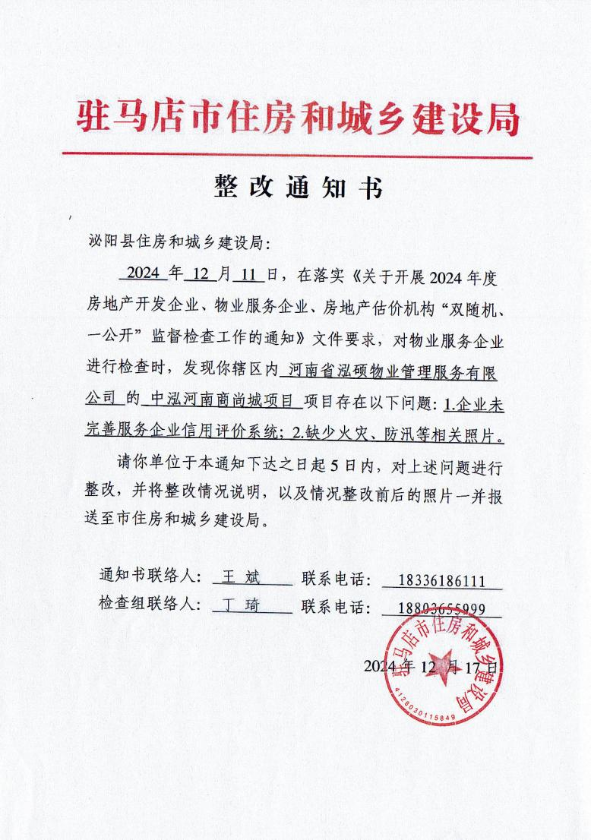

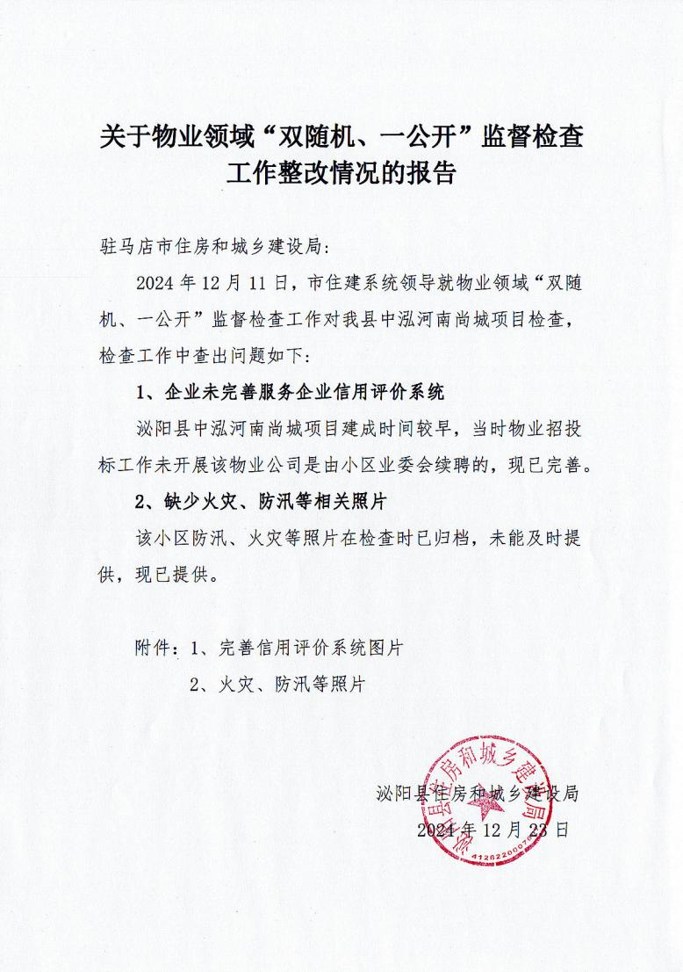
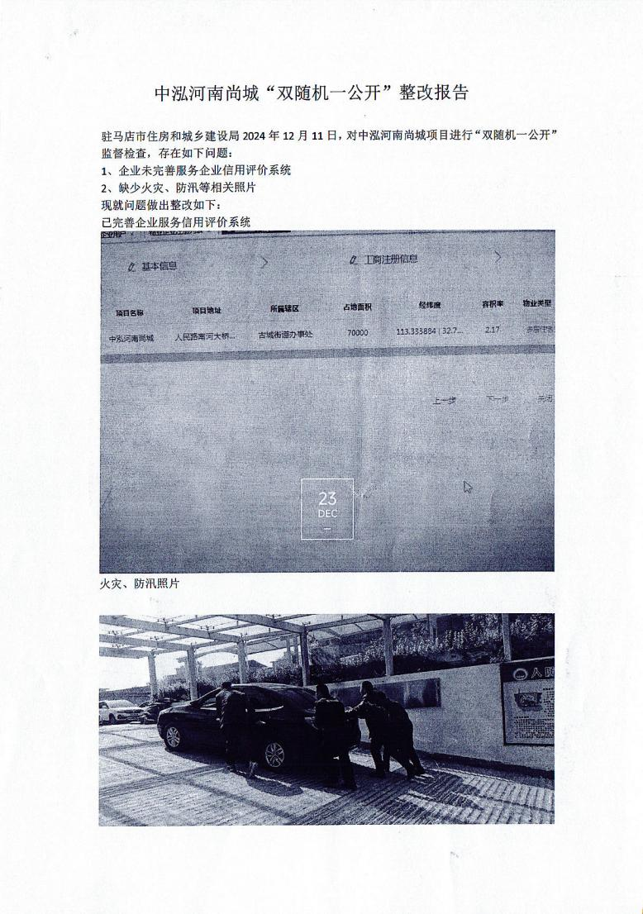

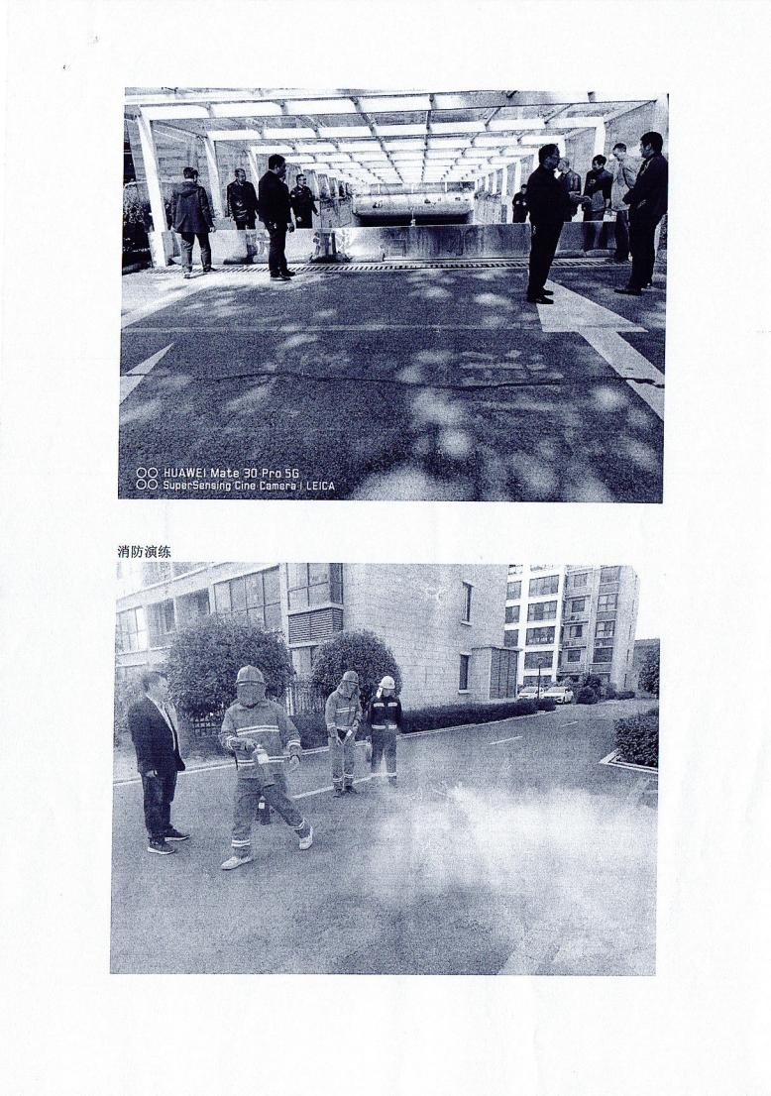

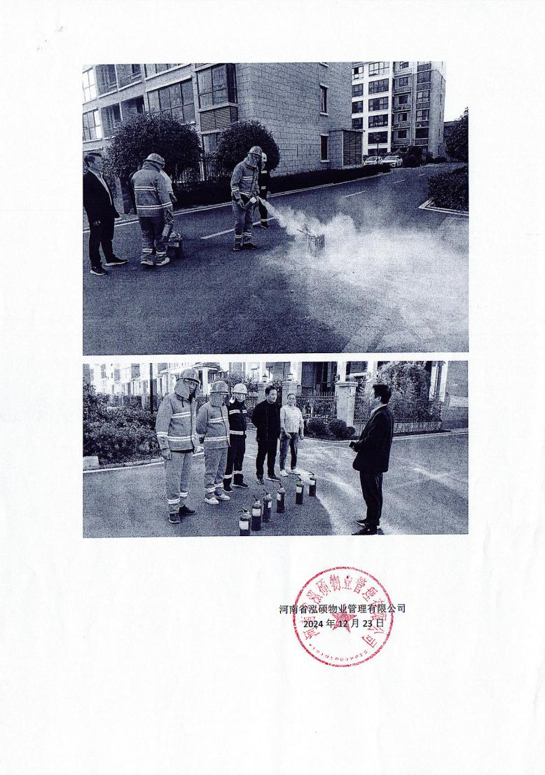
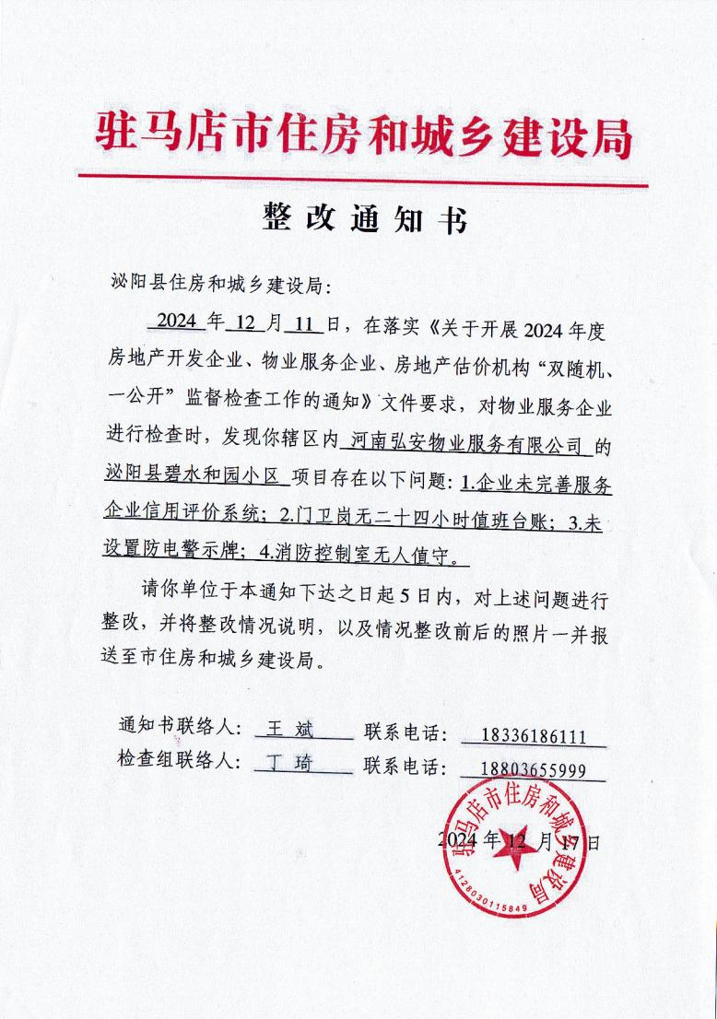
（序号2）物业服务企业“双随机一公开”督促检查工作组到泌阳县建蓝物业服务有限公司监督检查，根据检查工作组反馈的检查中存在的问题逐条对照整改，现将该公司问题情况以及整改情况汇报如下：
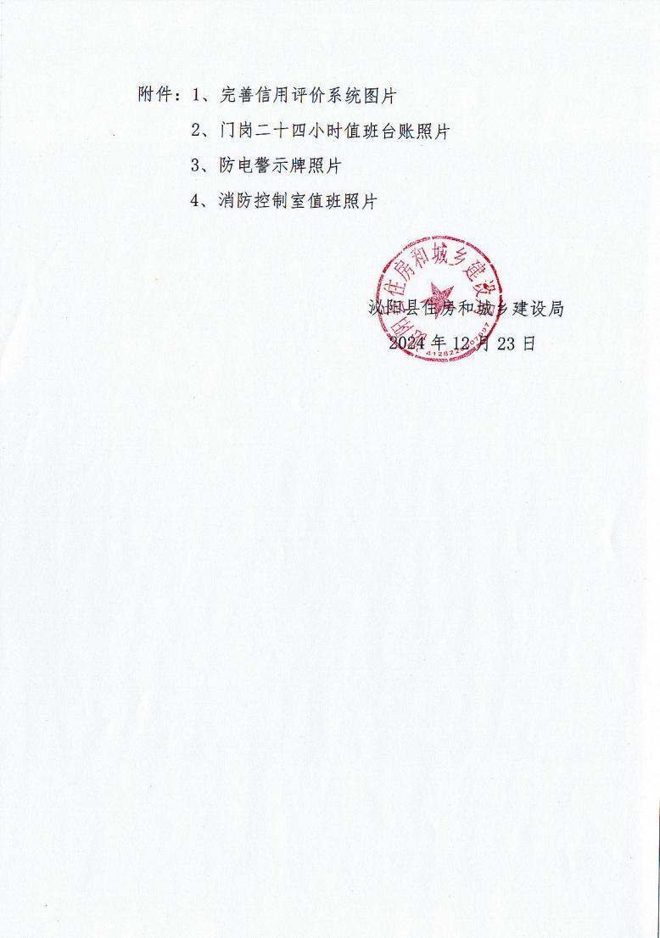
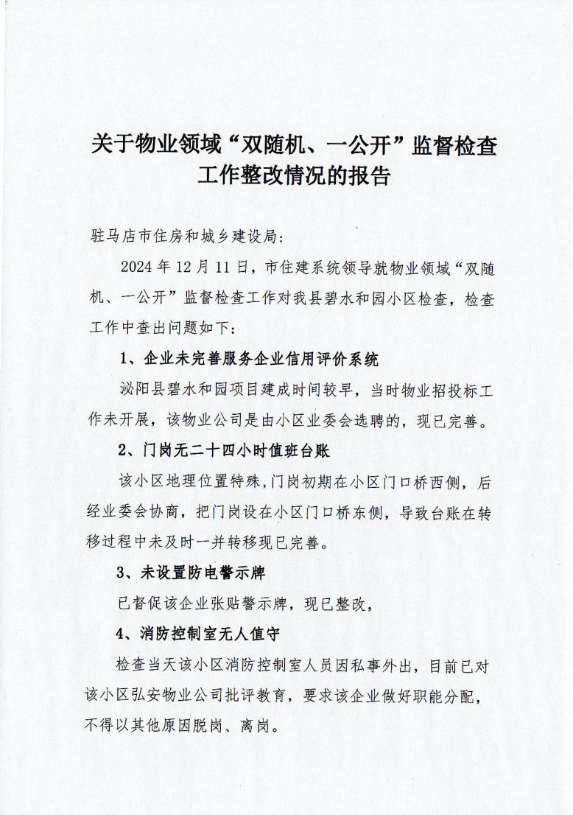

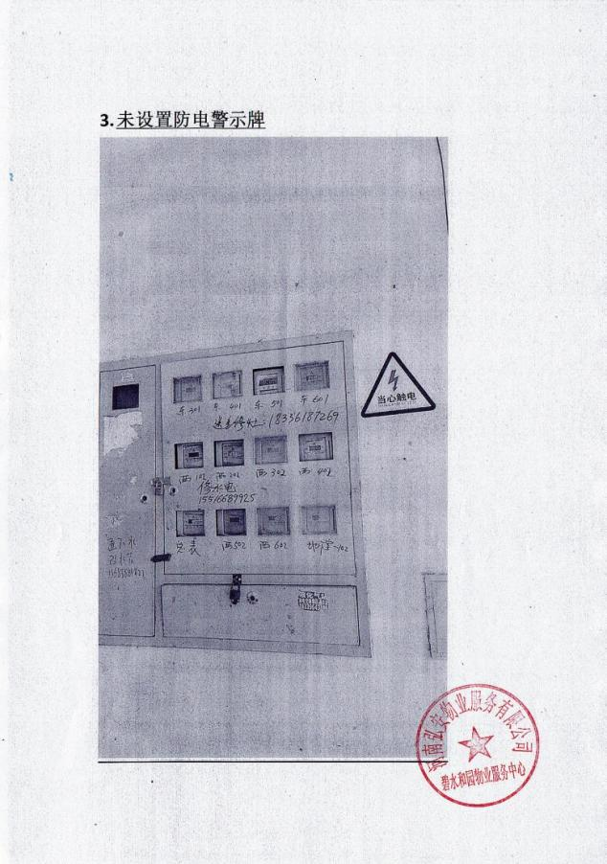
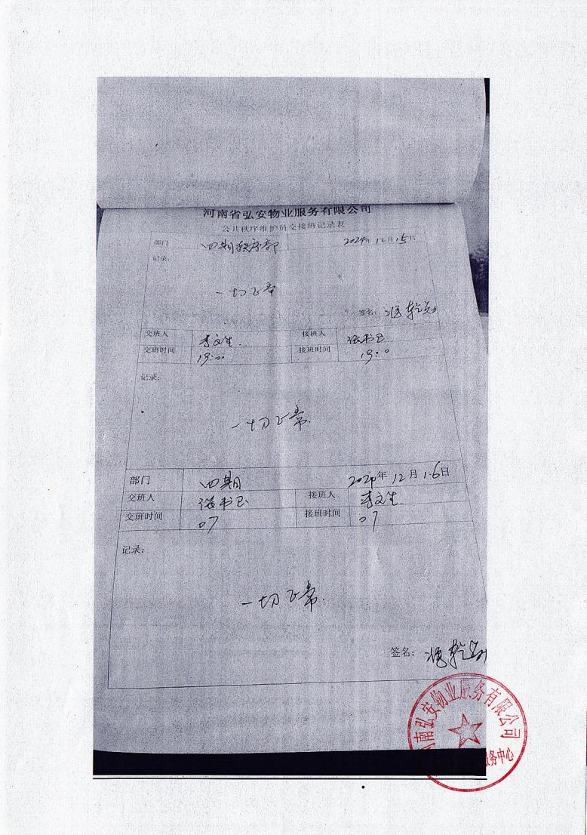
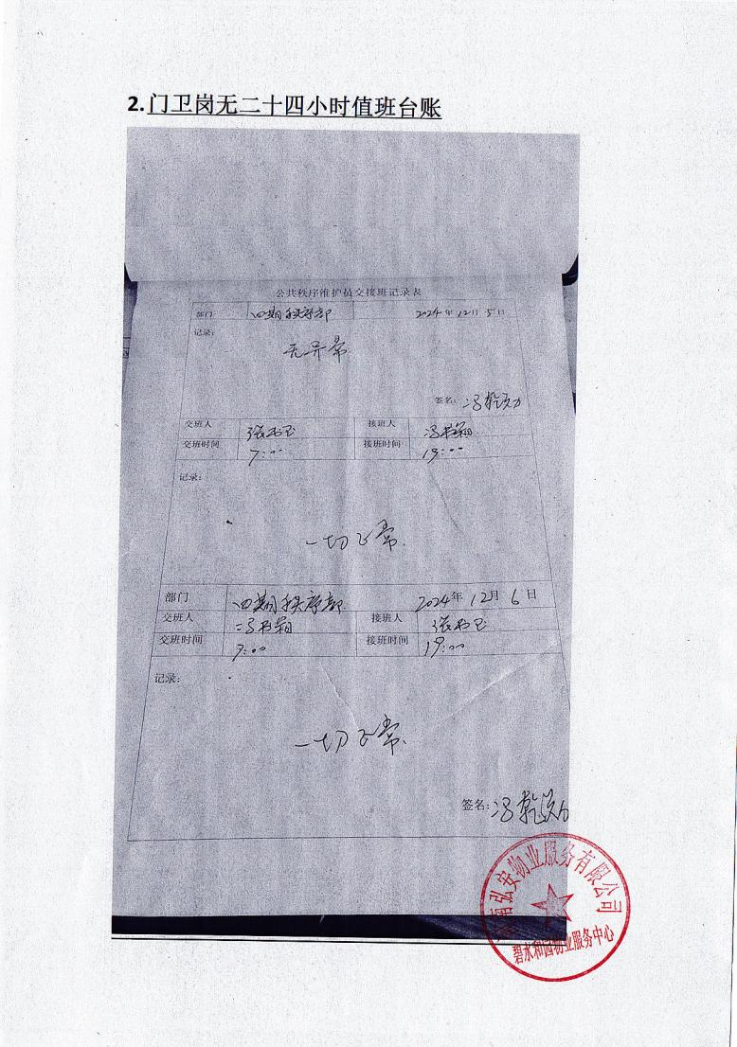
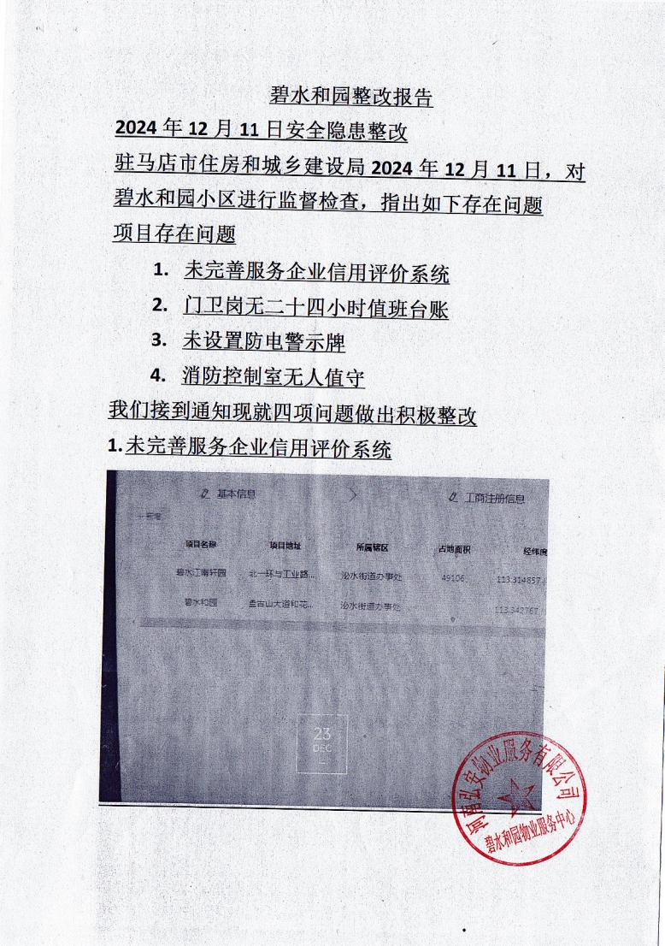
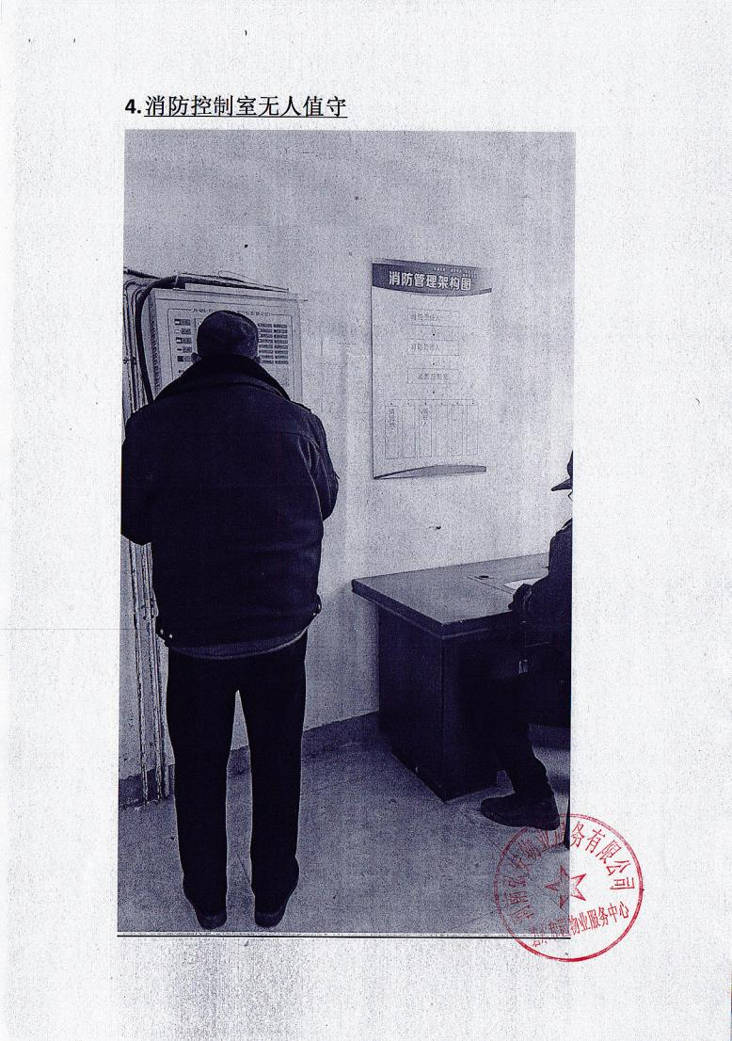
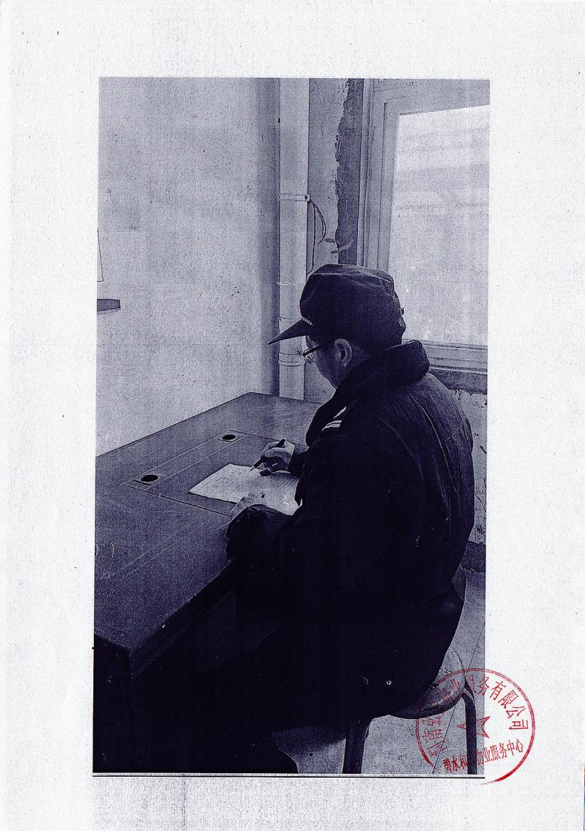
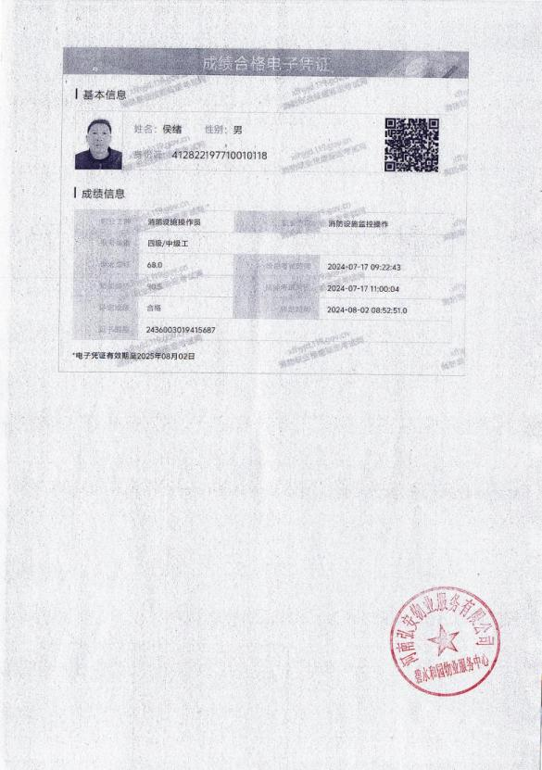

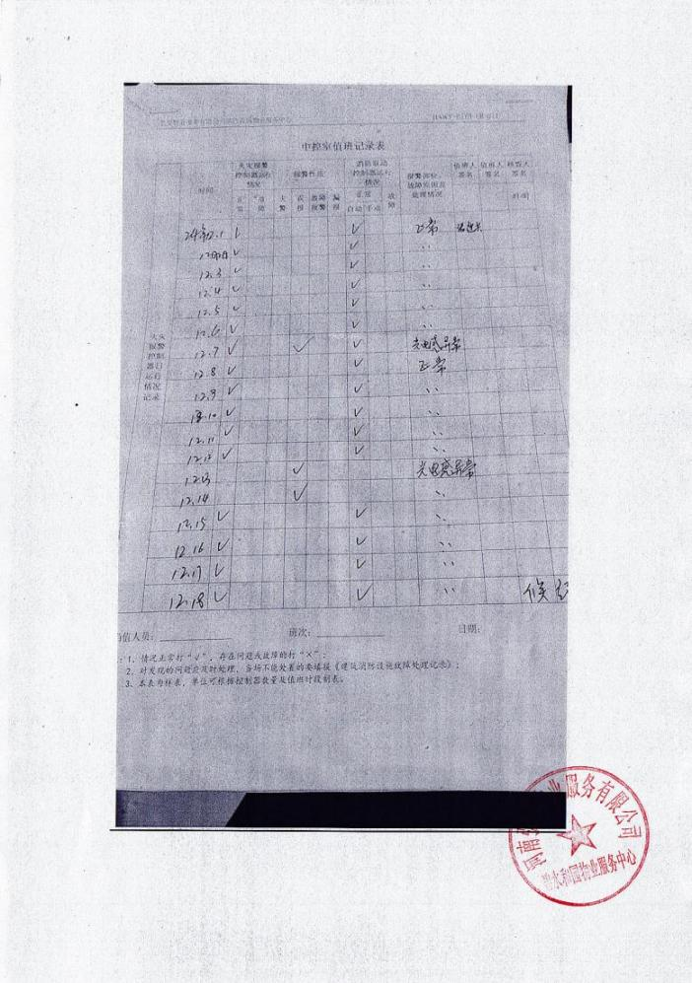
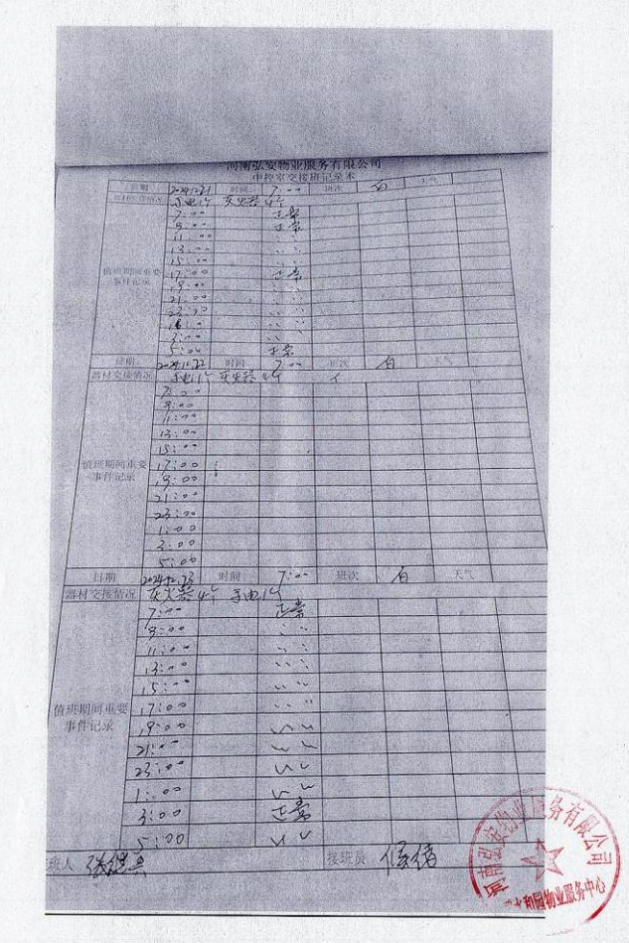
（序号3）物业服务企业“双随机一公开”督促检查工作组到泌阳县泰联物业管理有限公司监督检查，根据检查工作组反馈的检查中存在的问题逐条对照整改，现将该公司问题情况以及整改情况汇报如下：
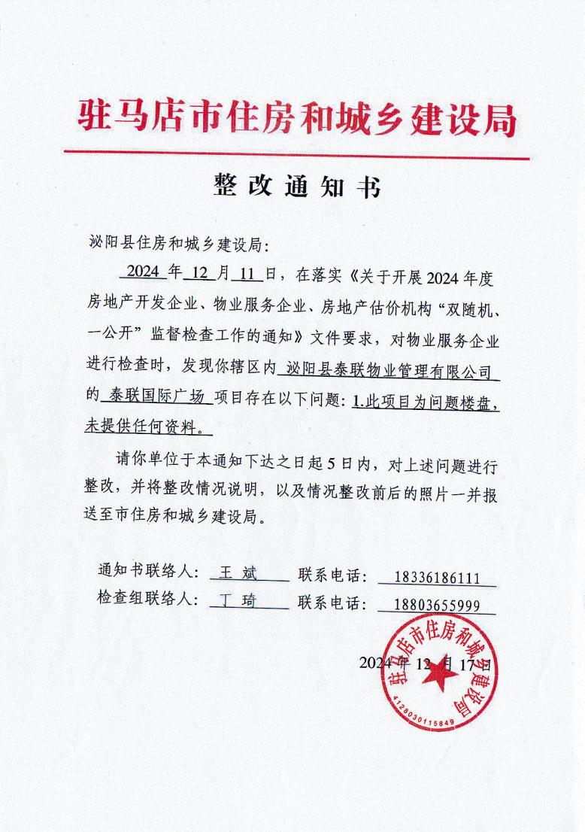
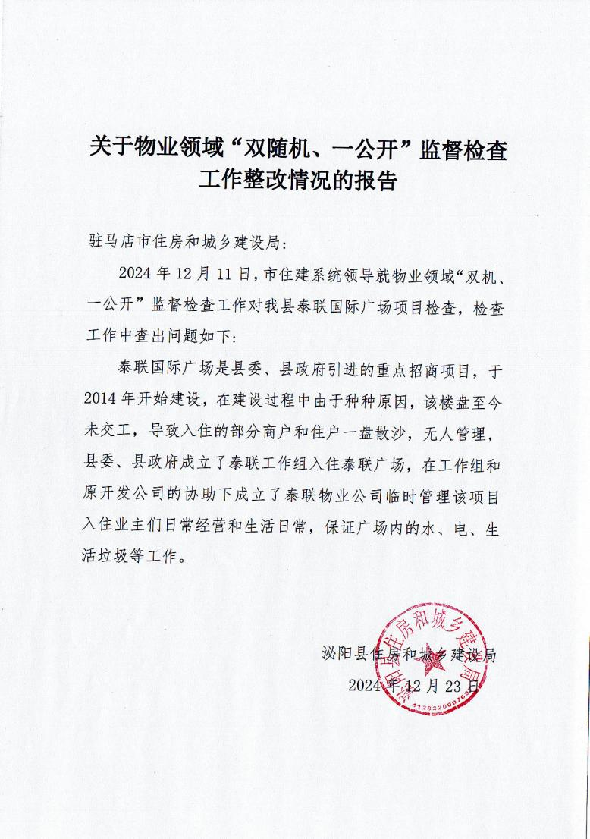

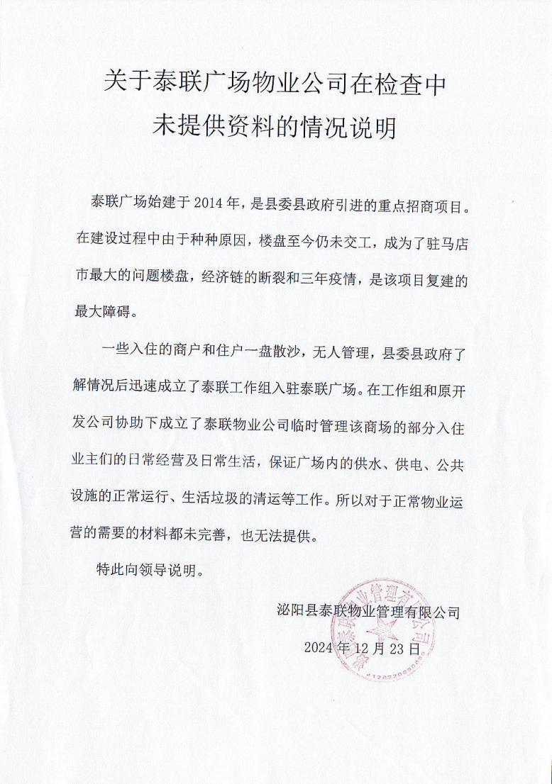
（序号4）物业服务企业“双随机一公开”督促检查工作组到驻马店市源达物业管理有限公司监督检查，根据检查工作组反馈的检查中存在的问题逐条对照整改，现将该公司问题情况以及整改情况汇报如下：
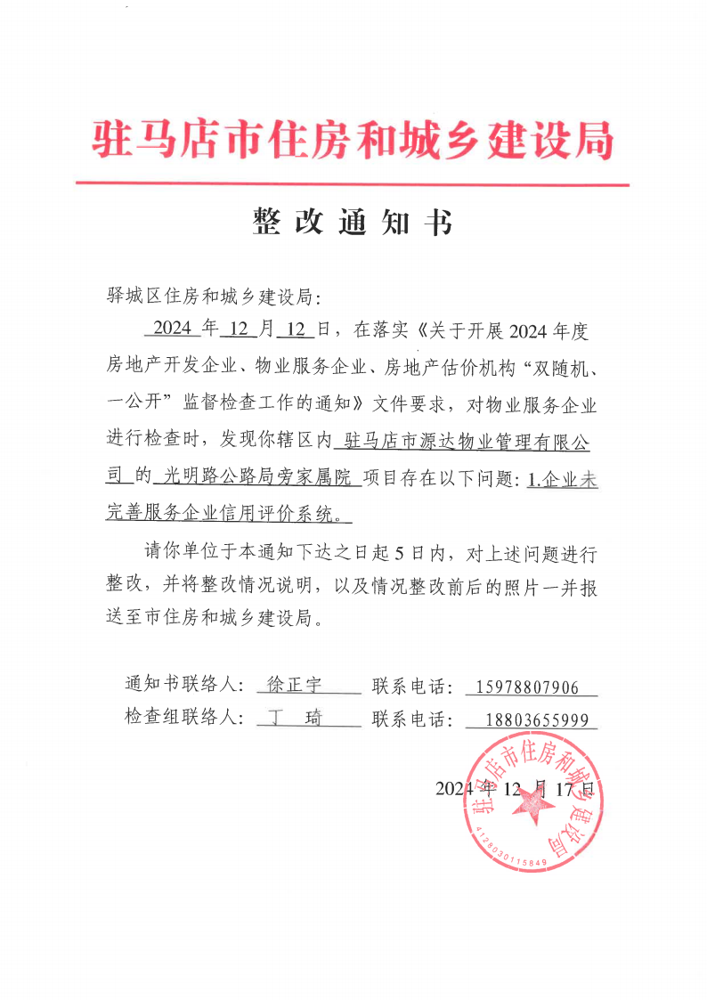

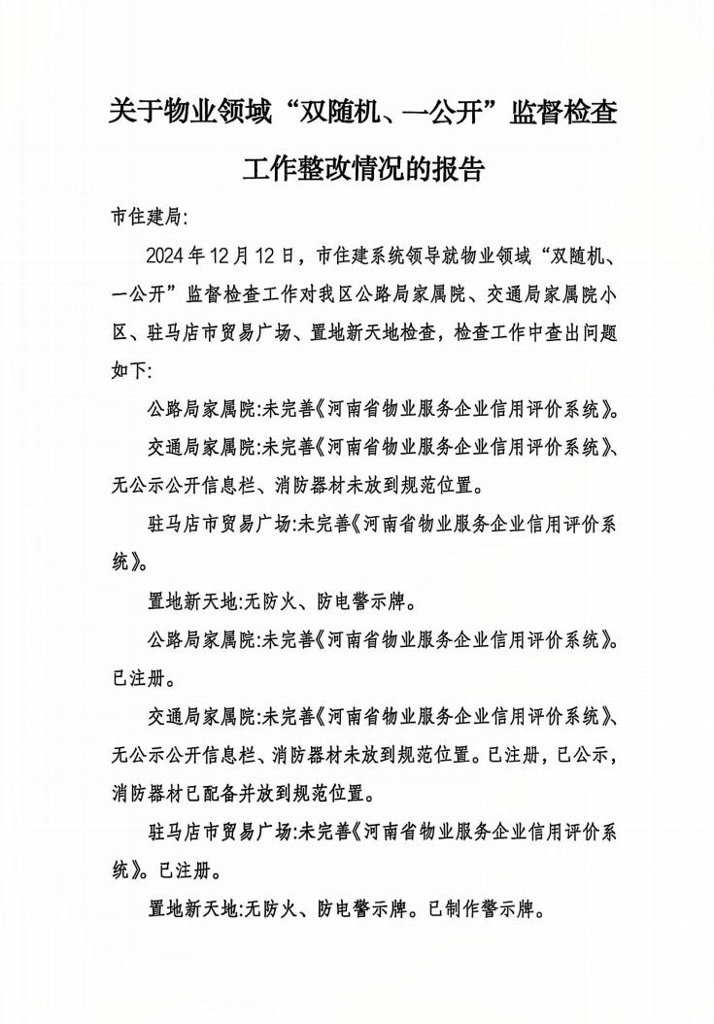
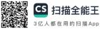

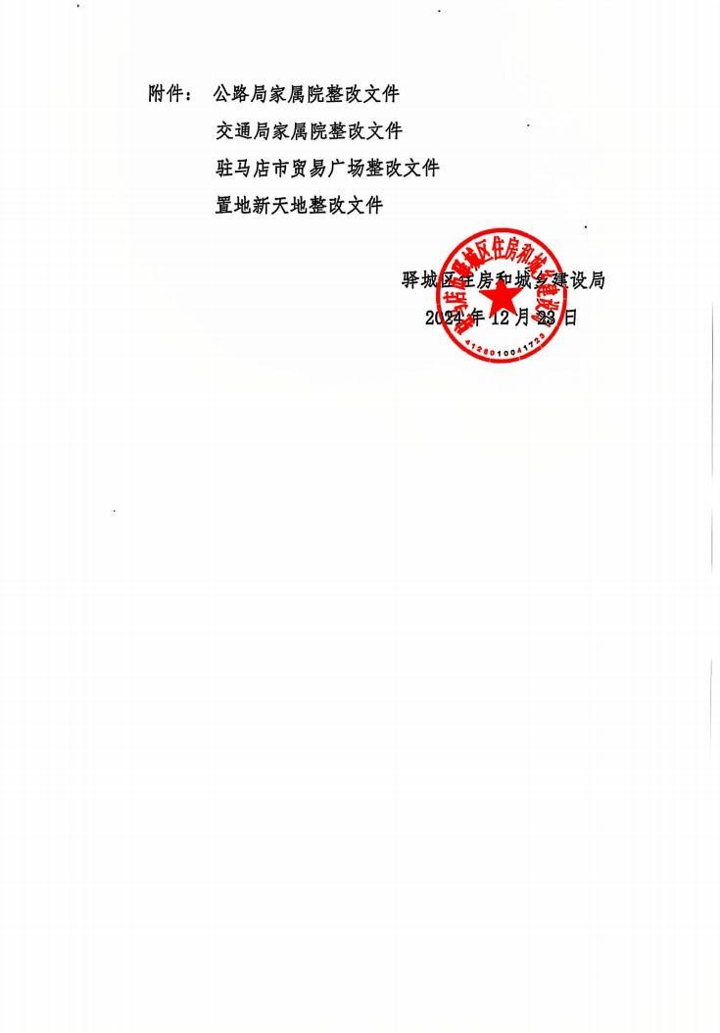

公路局家属院整改文件：
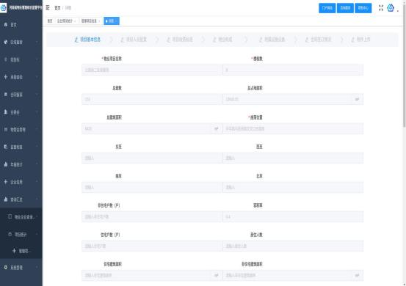

（序号5）物业服务企业“双随机一公开”督促检查工作组到河南省置地物业管理有限公司监督检查，根据检查工作组反馈的检查中存在的问题逐条对照整改，现将该公司问题情况以及整改情况汇报如下：

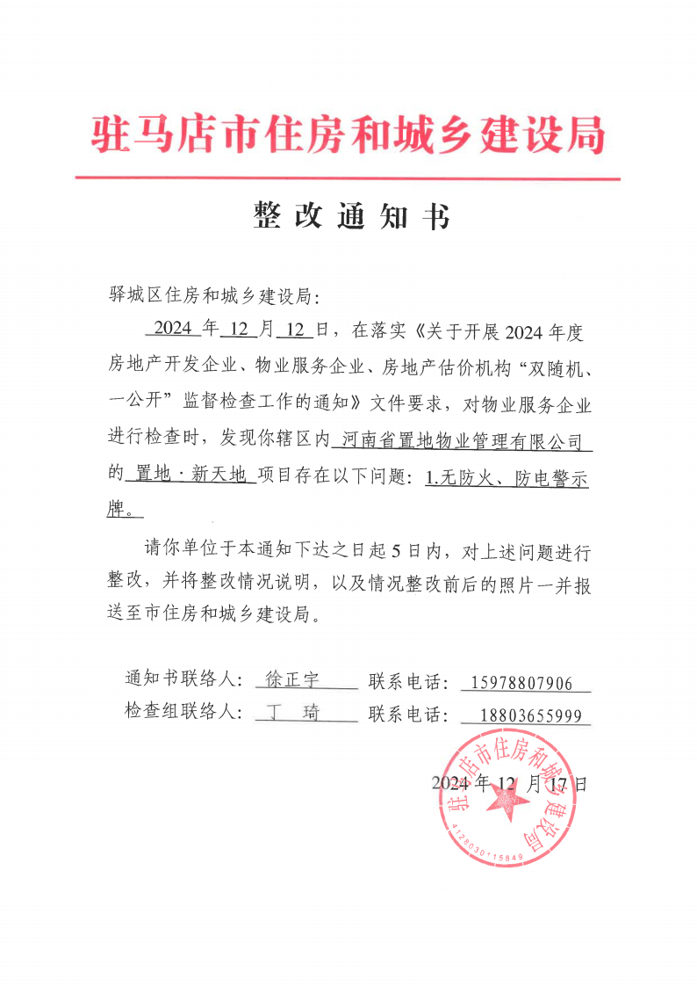

置地新天地整改文件：
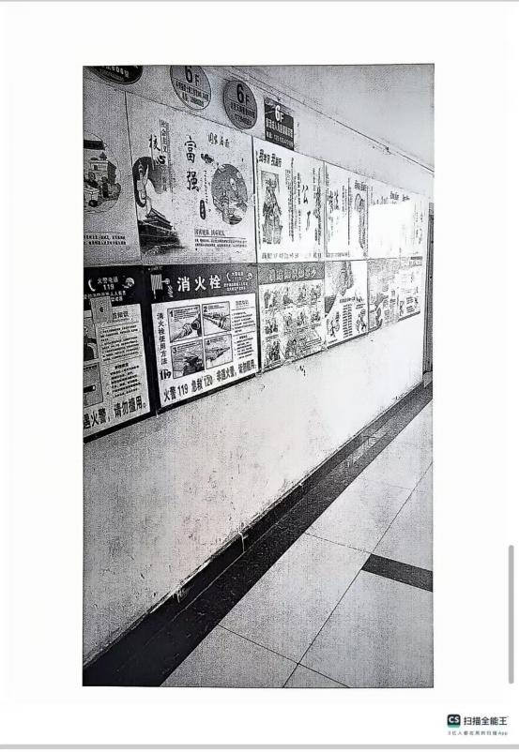

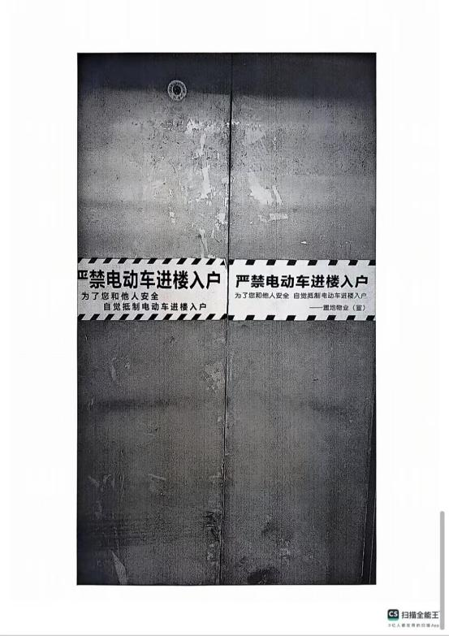

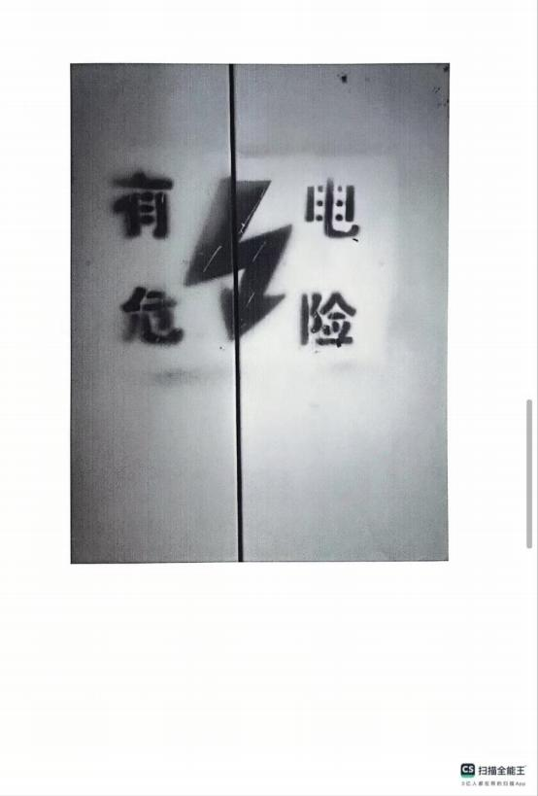
（序号6）物业服务企业“双随机一公开”督促检查工作组到驻马店市骏泽物业服务有限公司监督检查，根据检查工作组反馈的检查中存在的问题逐条对照整改，现将该公司问题情况以及整改情况汇报如下：
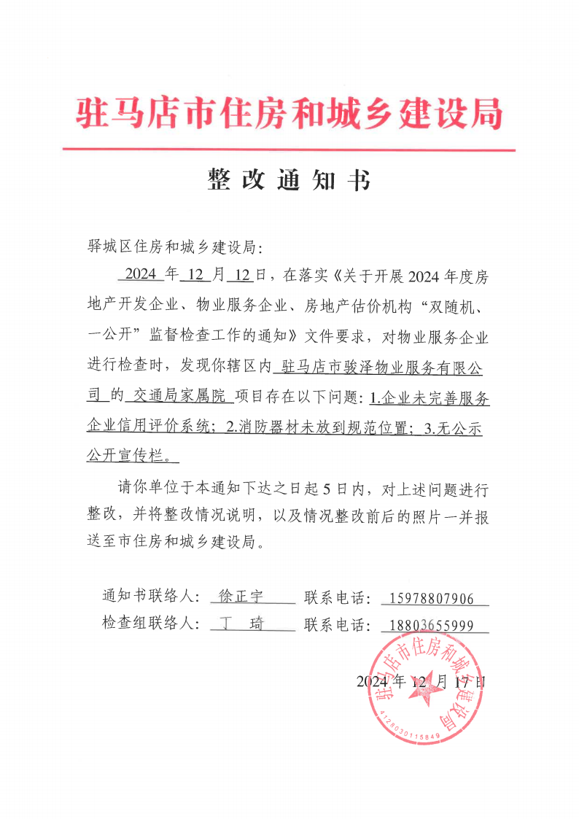

交通局家属院整改文件：
1. 已注册物业服务企业信用评价系统
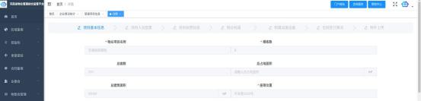
2. 已规范放置消防器材
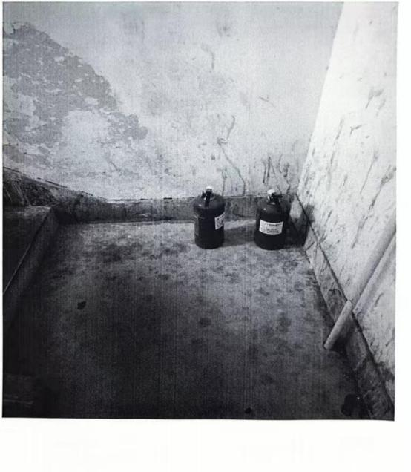

3.公示公开栏
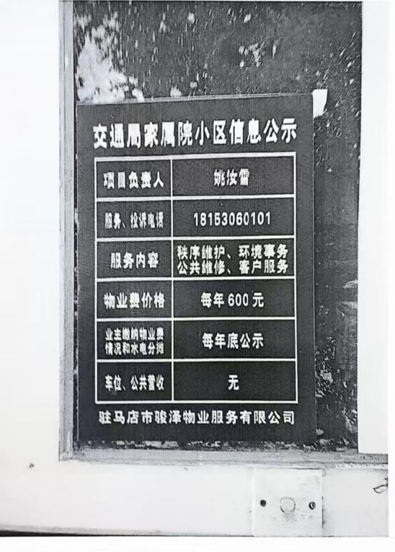
（序号7）物业服务企业“双随机一公开”督促检查工作组到驻马店净睿物业管理有限公司监督检查，根据检查工作组反馈的检查中存在的问题逐条对照整改，现将该公司问题情况以及整改情况汇报如下：
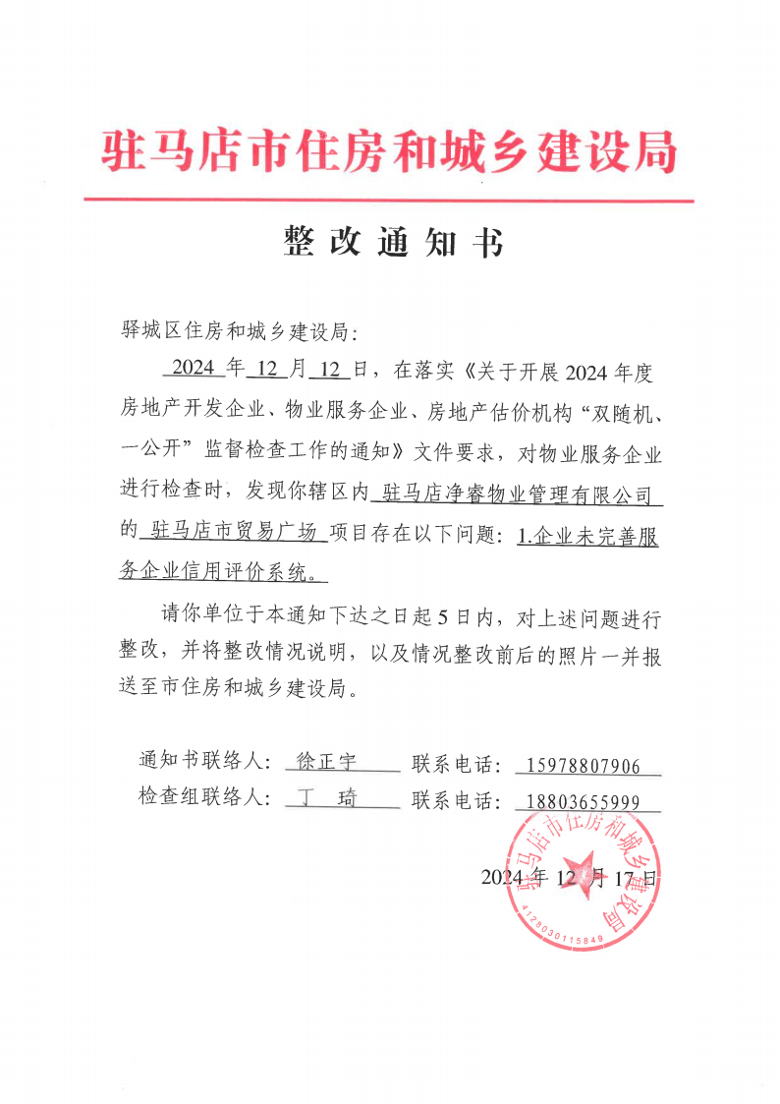

驻马店市贸易广场整改文件：
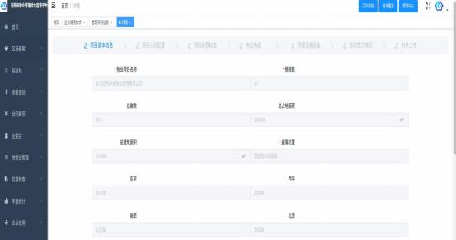
（序号8）物业服务企业“双随机一公开”督促检查工作组到驻马店市鼎信物业管理有限公司监督检查，根据检查工作组反馈的检查中存在的问题逐条对照整改，现将该公司问题情况以及整改情况汇报如下：
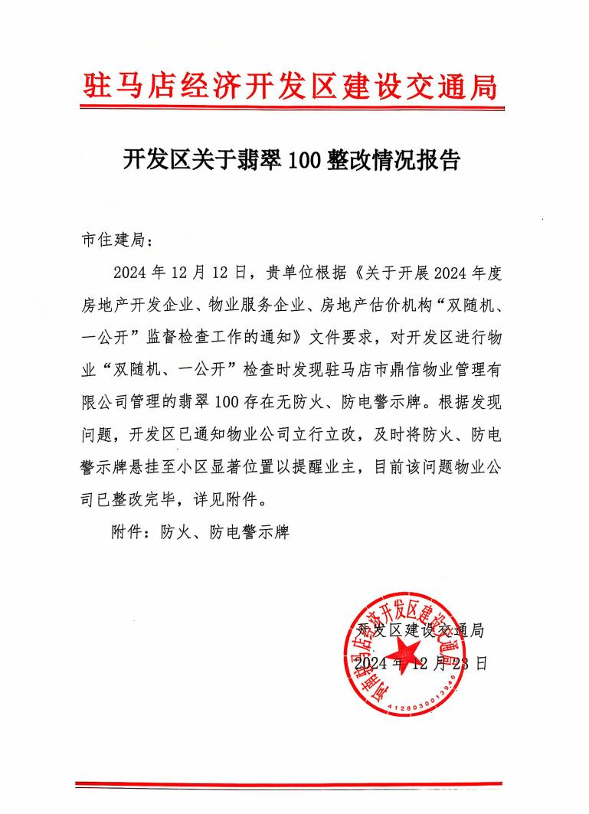
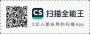

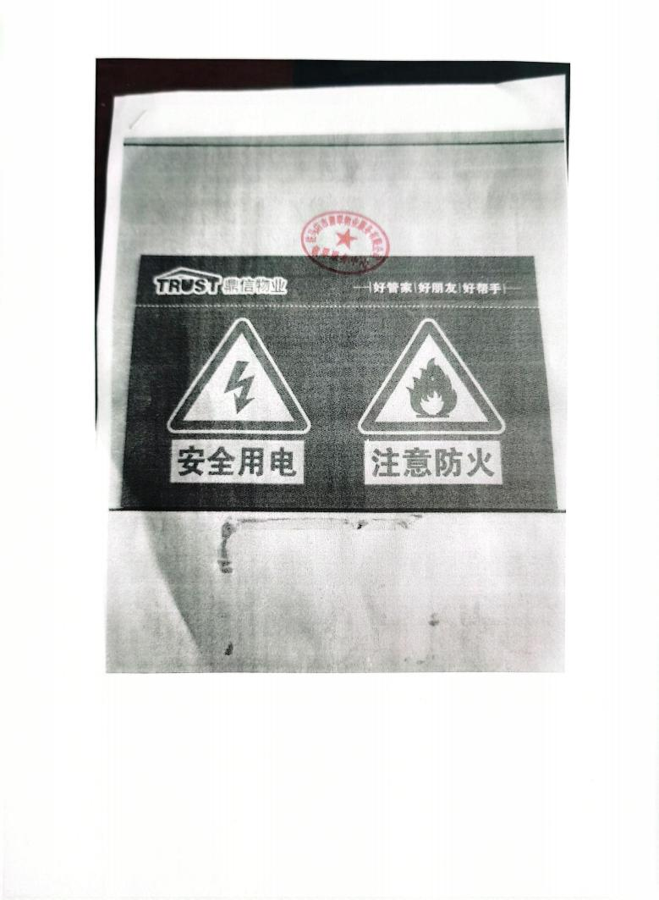
（序号9）物业服务企业“双随机一公开”督促检查工作组到平舆县双凤物业管理有限公司监督检查，根据检查工作组反馈的检查中存在的问题逐条对照整改，现将该公司问题情况以及整改情况汇报如下：
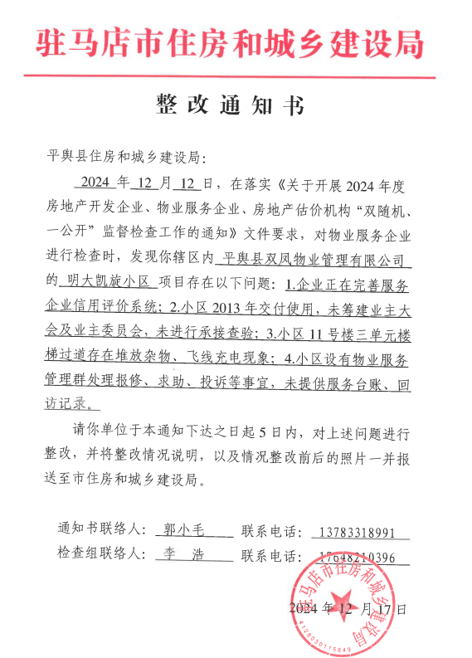
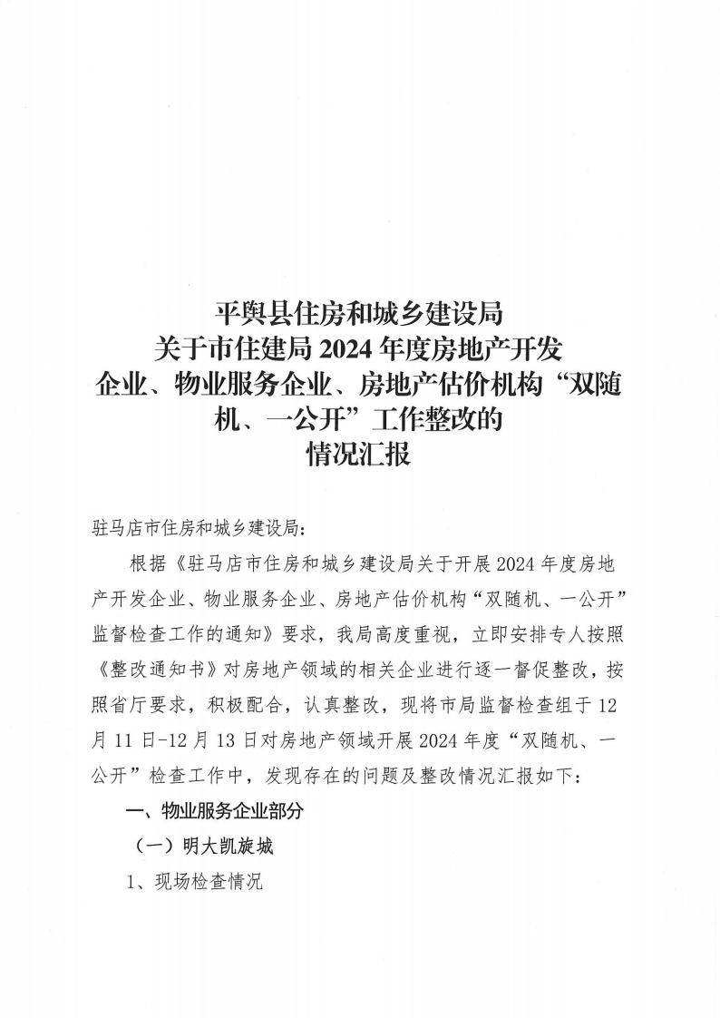

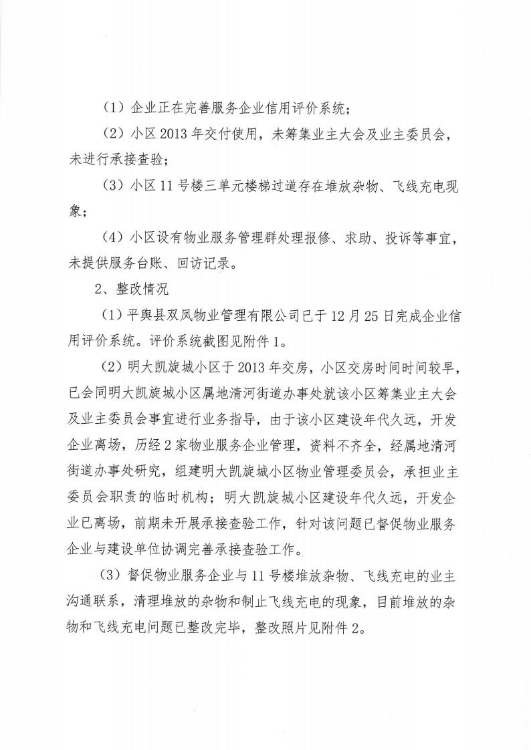

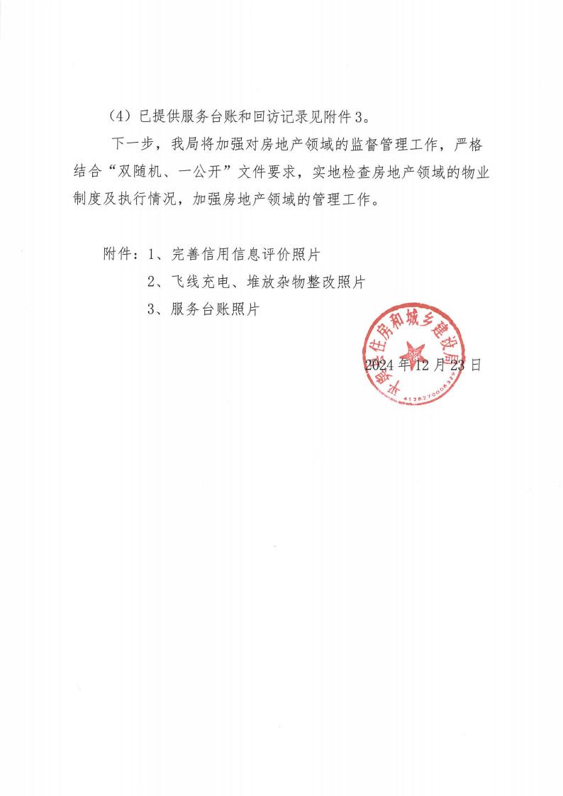

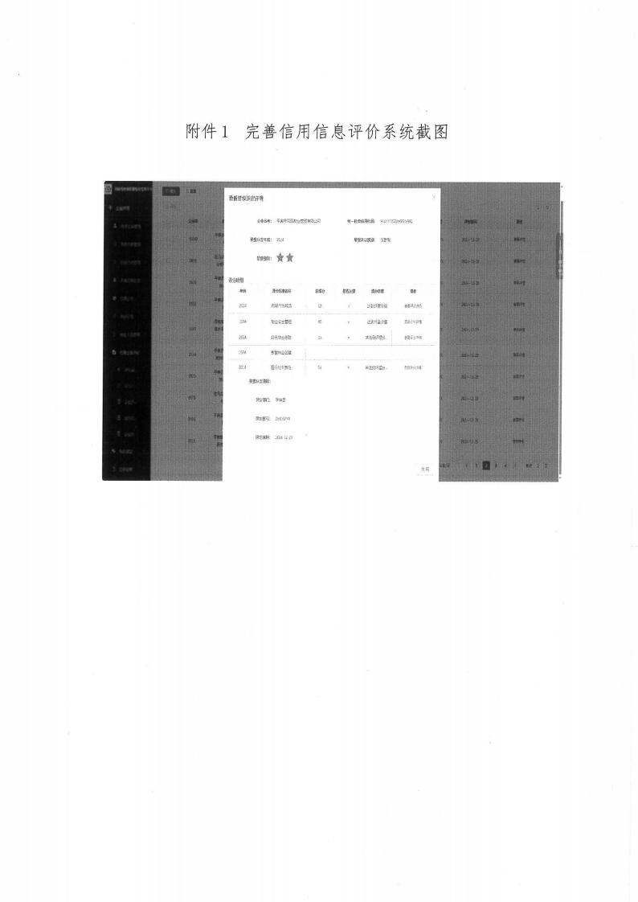

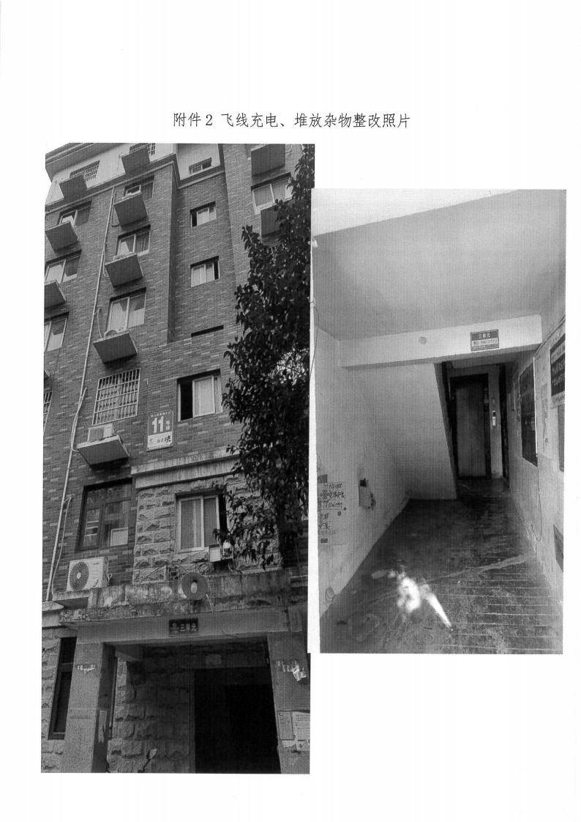

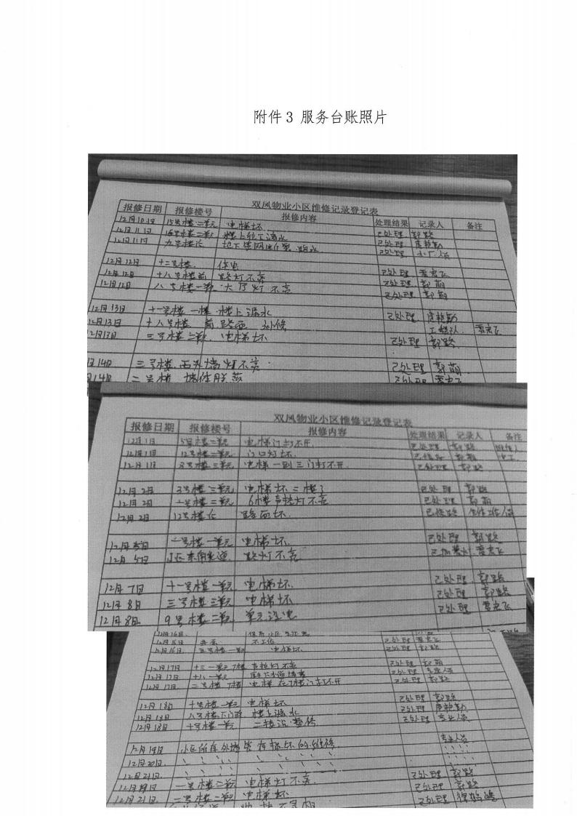
（序号10）物业服务企业“双随机一公开”督促检查工作组到滁州豫城物业管理有限公司监督检查，根据检查工作组反馈的检查中存在的问题逐条对照整改，现将该公司问题情况以及整改情况汇报如下：
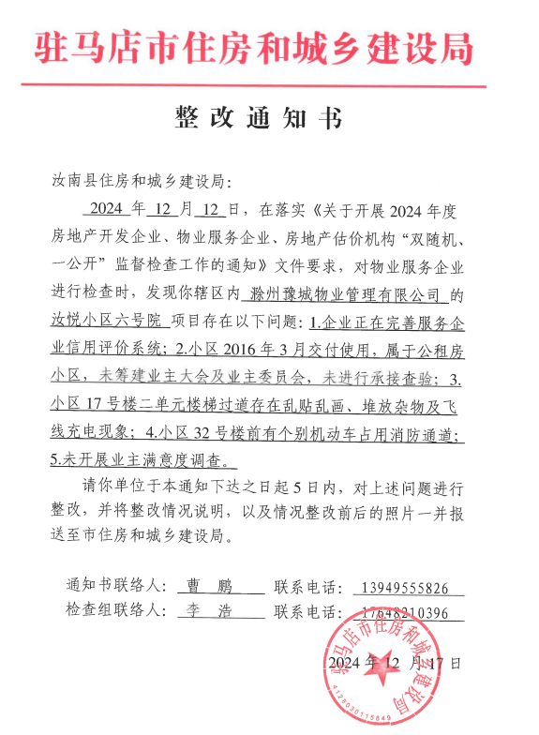
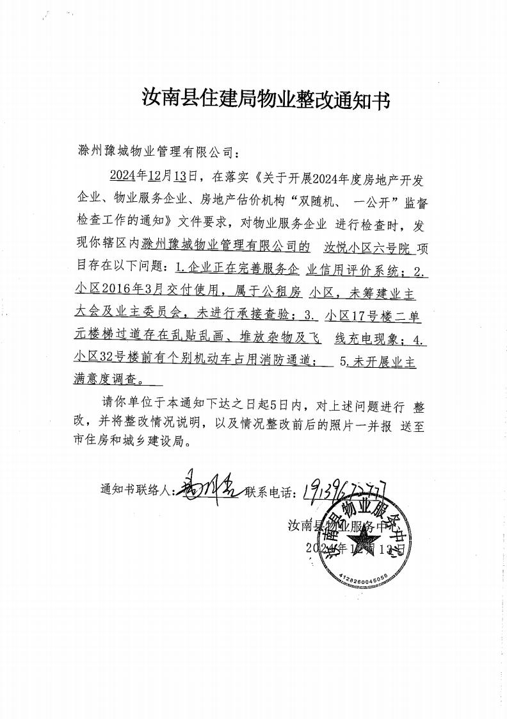

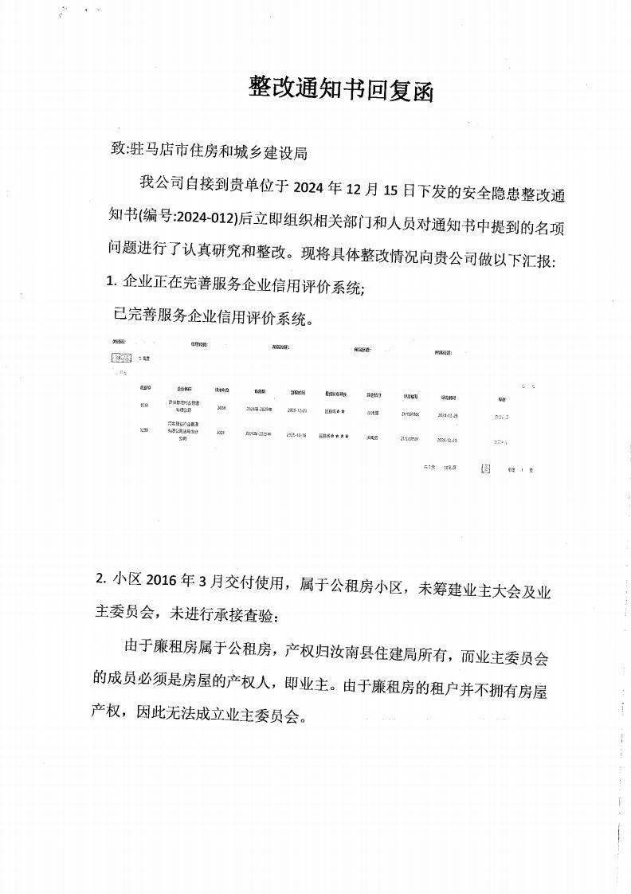

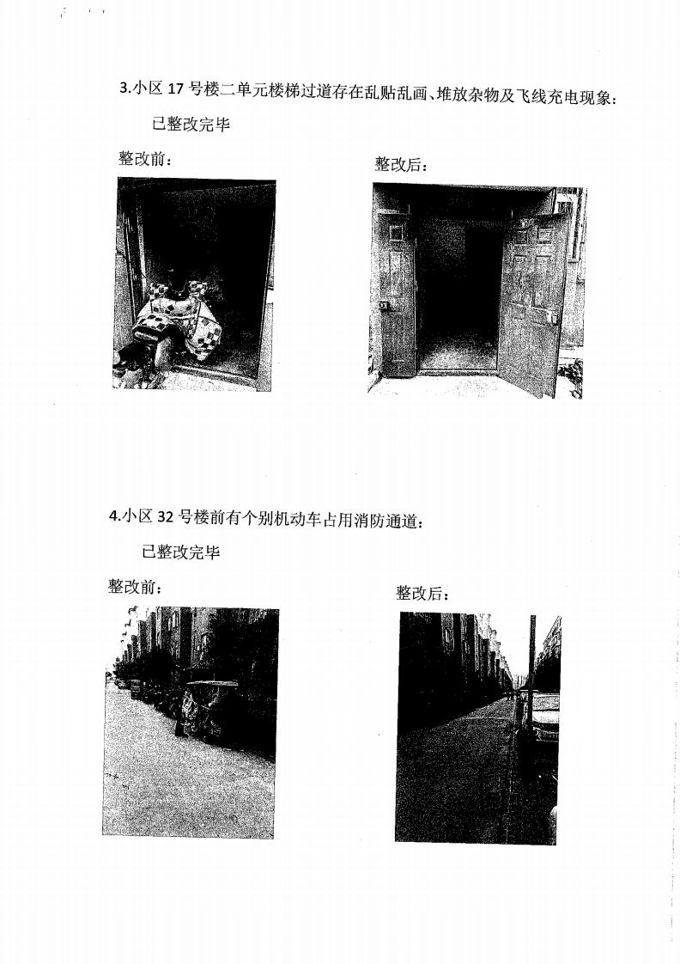

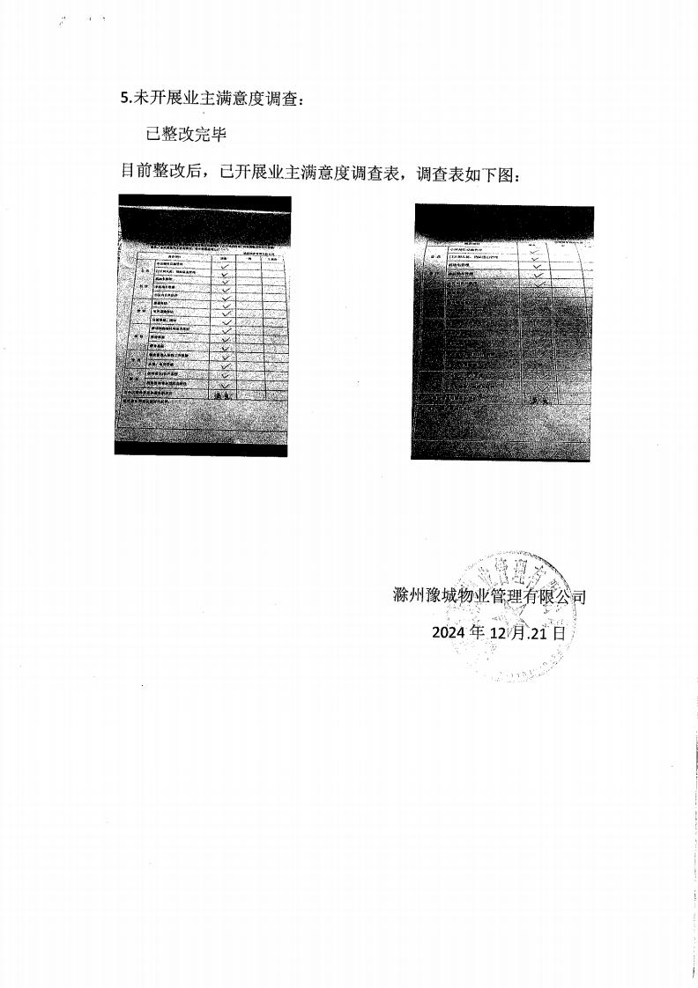
（序号11）物业服务企业“双随机一公开”督促检查工作组到上蔡县状元红物业服务有限公司监督检查，根据检查工作组反馈的检查中存在的问题逐条对照整改，现将该公司问题情况以及整改情况汇报如下：
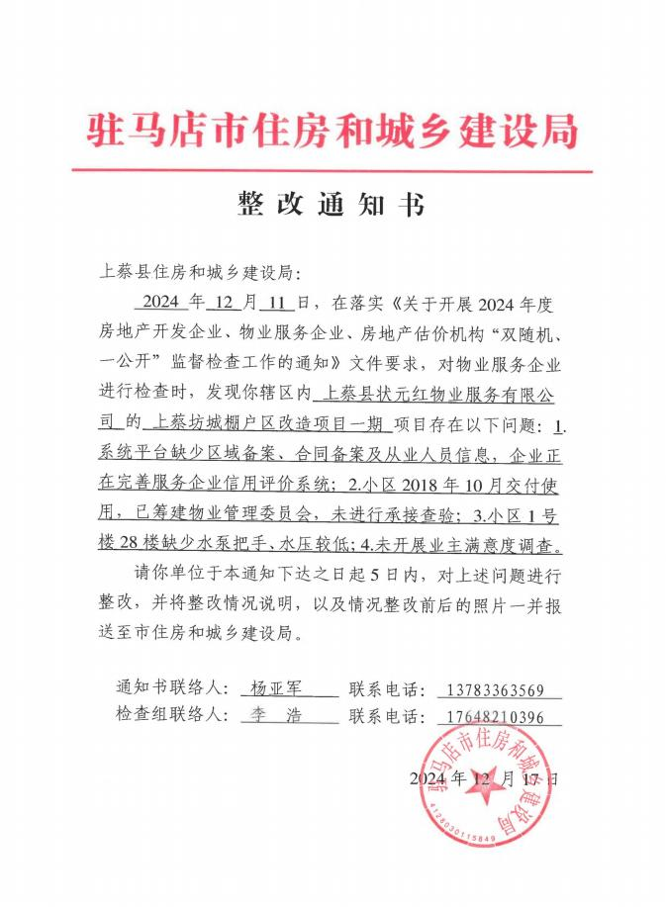

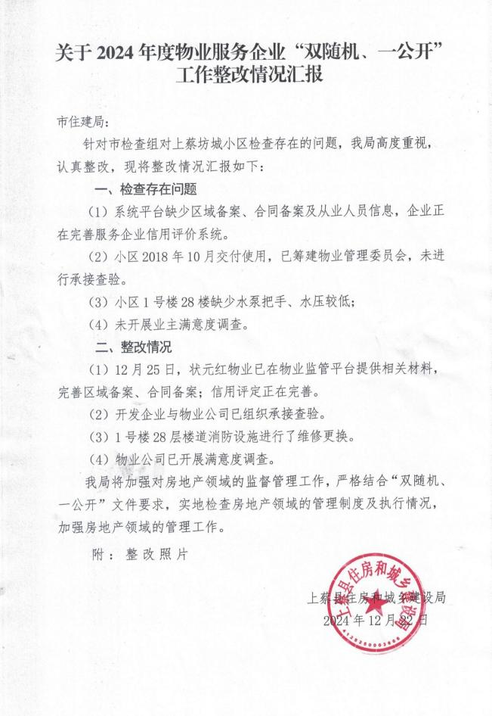

承接查验

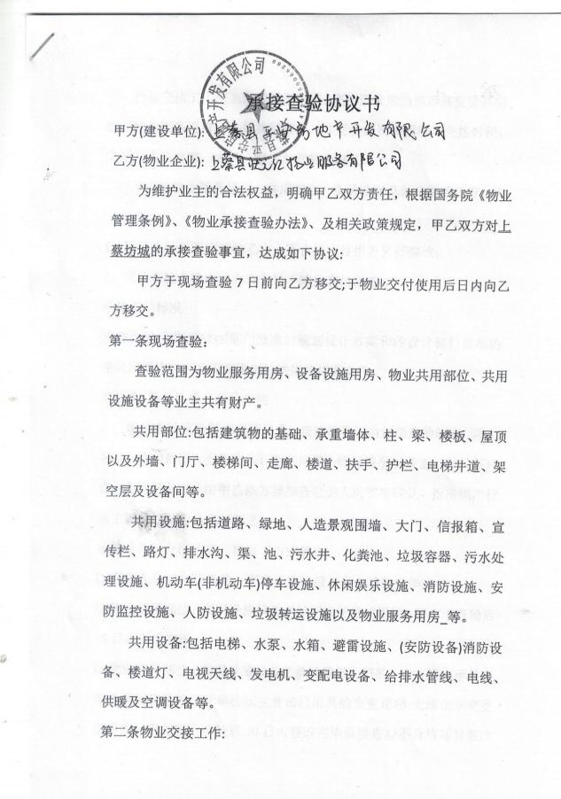

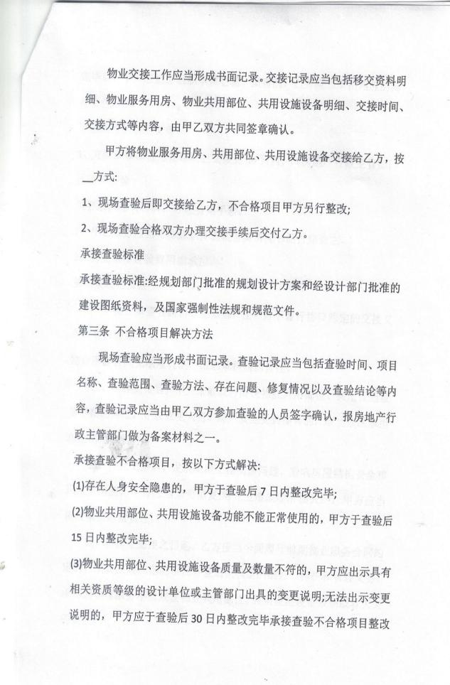

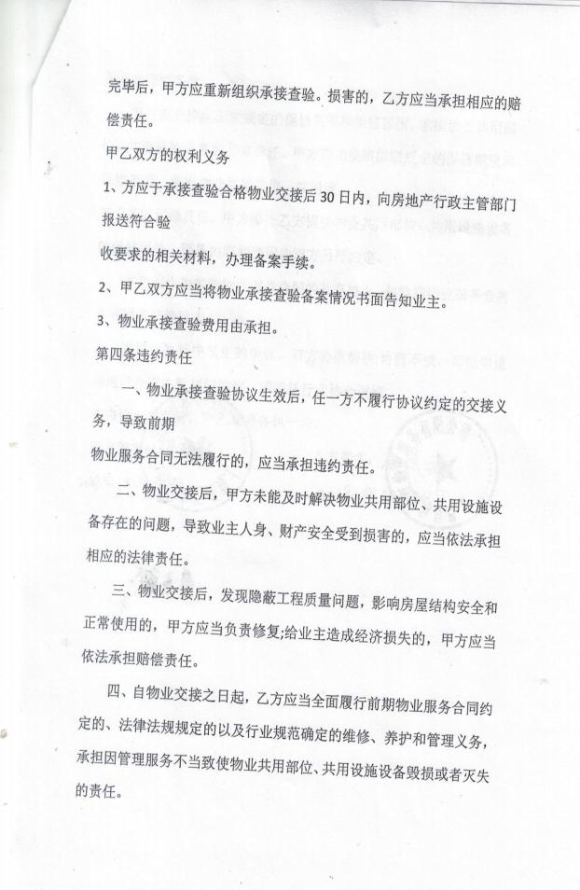

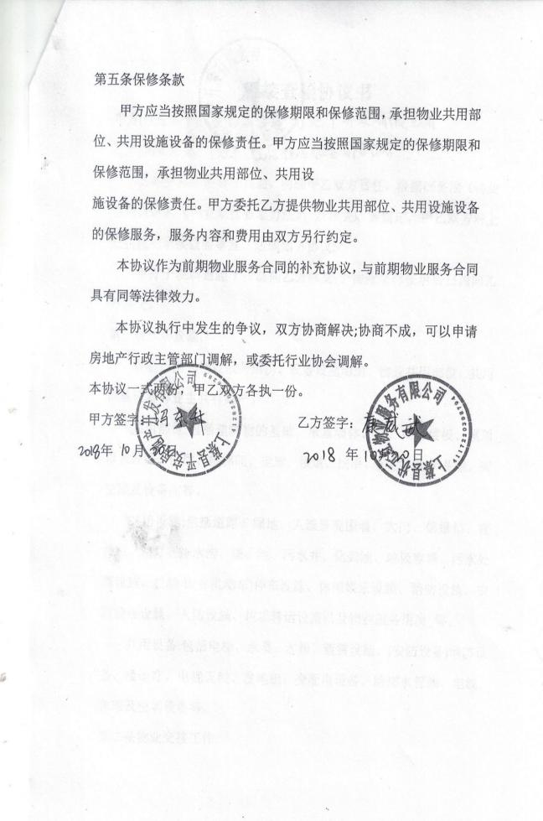

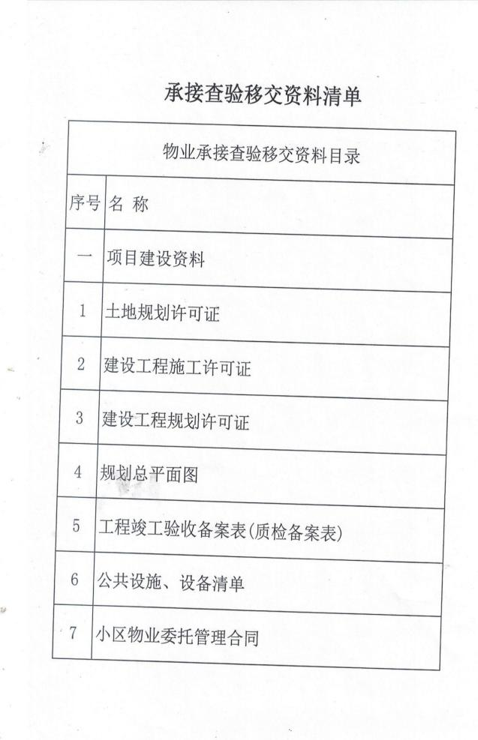

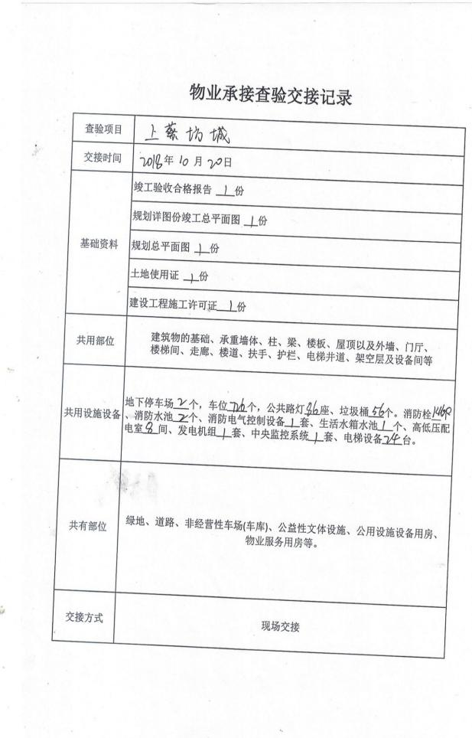

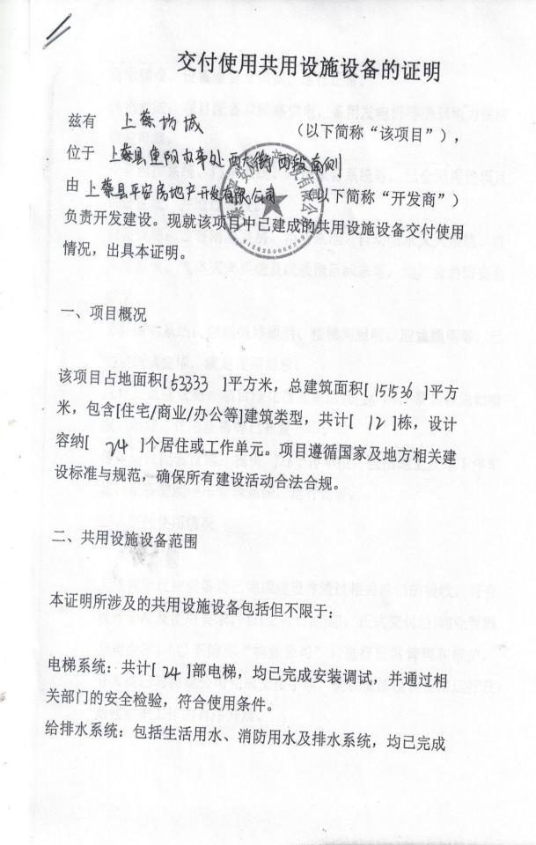

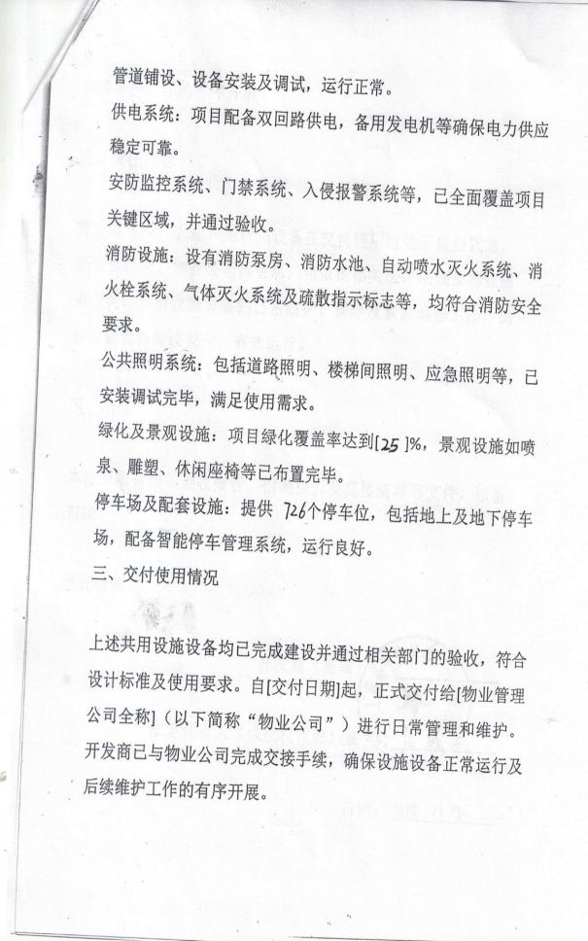

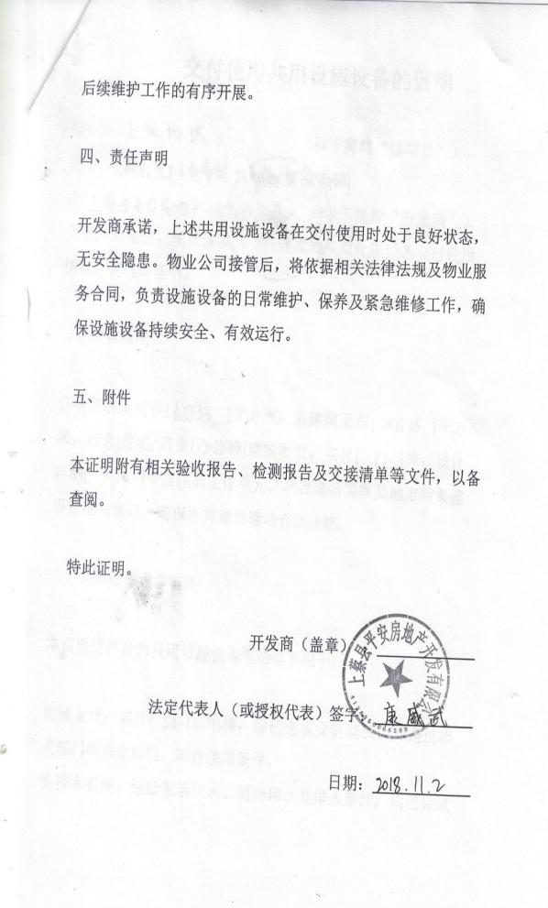

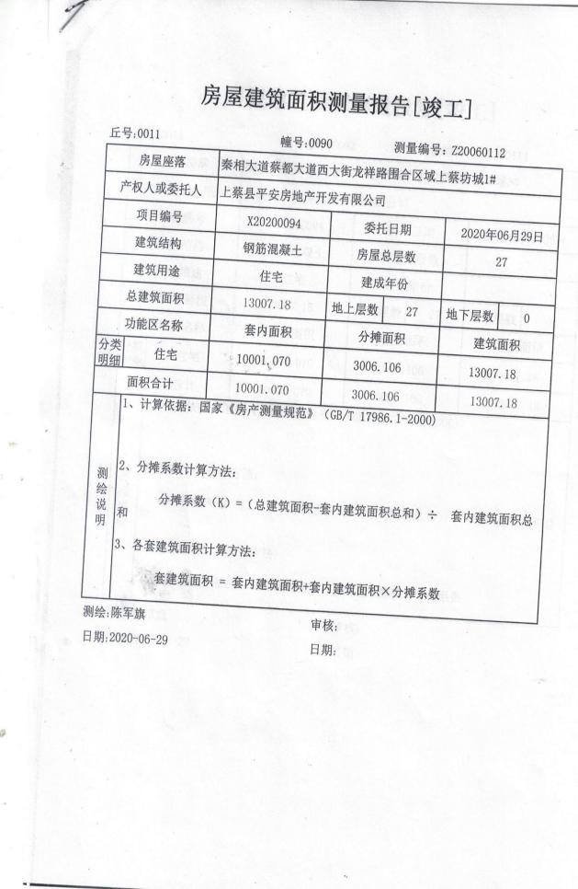

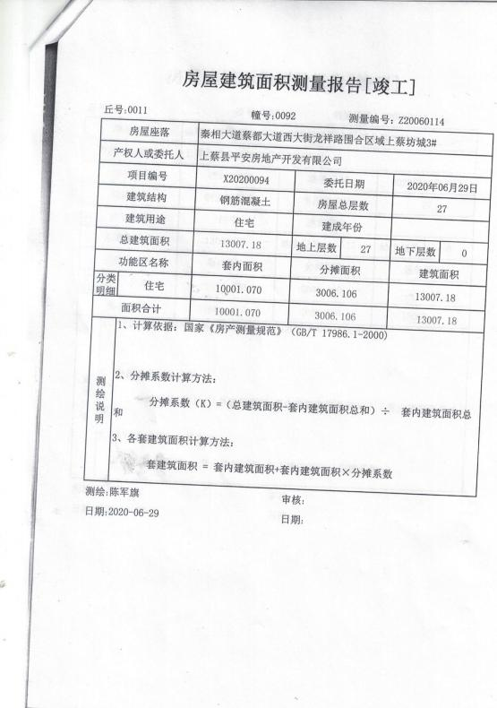

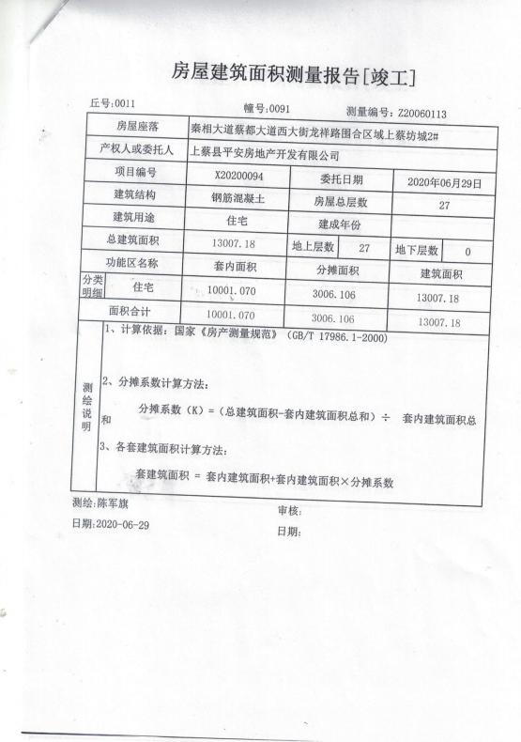

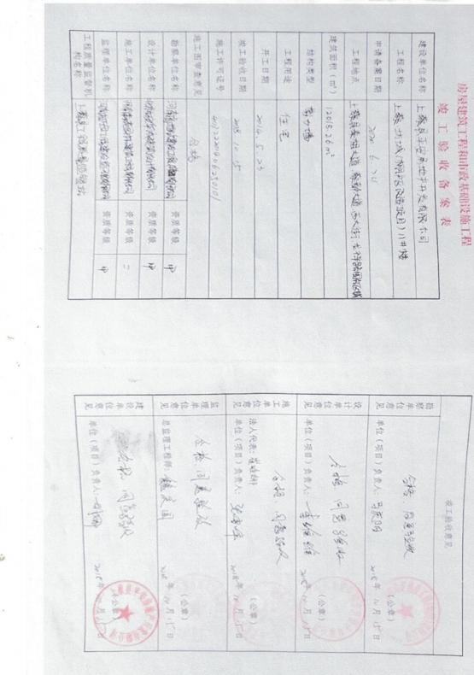

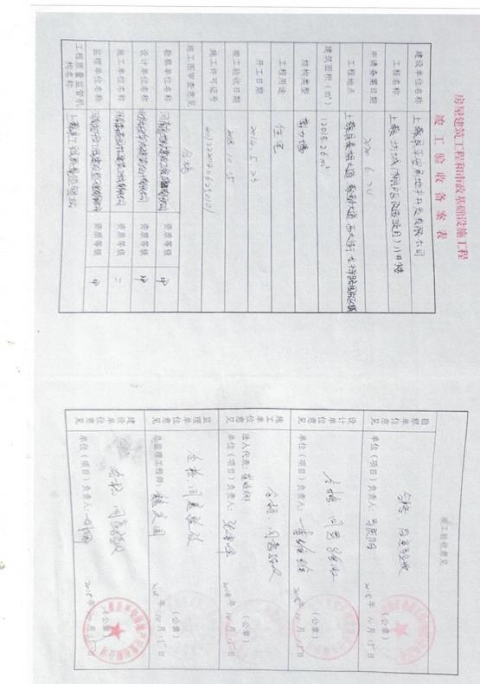

1 号楼 28 屋楼道消防已维修
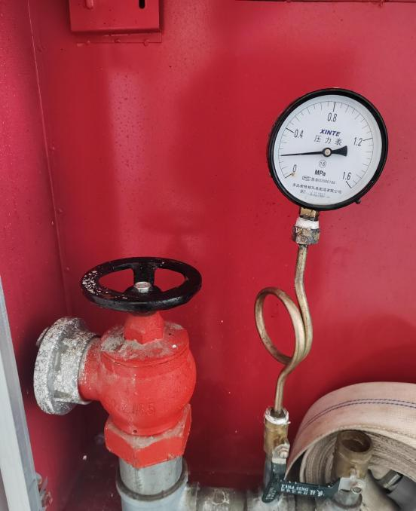

区域备案

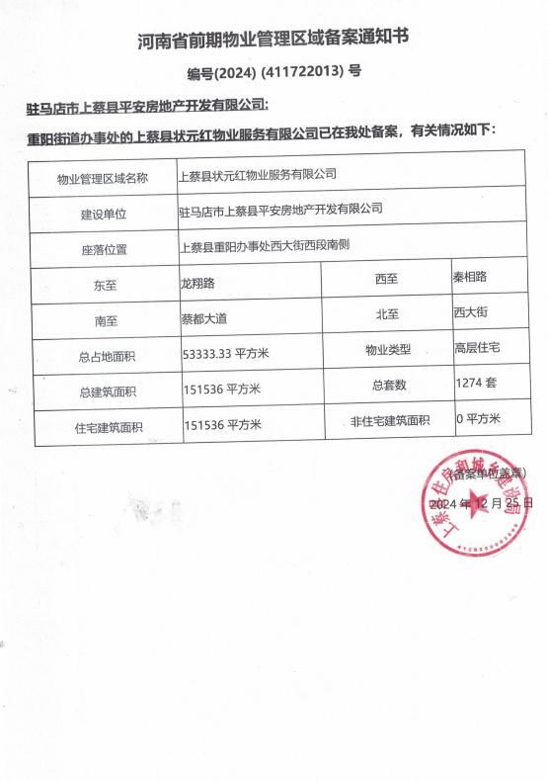

合同备案
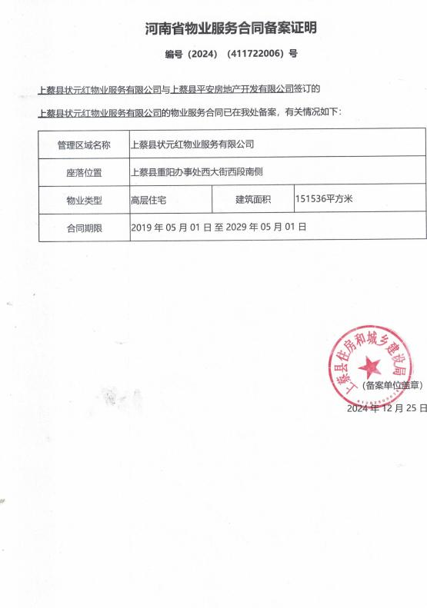

业主满意度调查
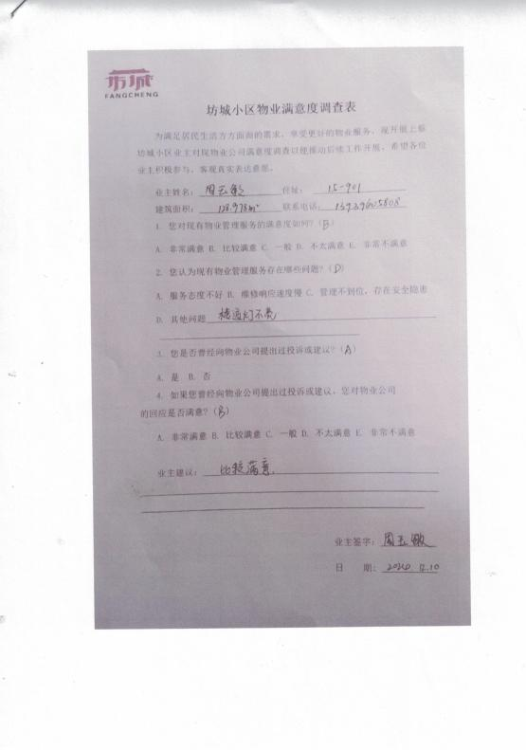

（序号12）物业服务企业“双随机一公开”督促检查工作组到遂平县安居物业有限公司监督检查，根据检查工作组反馈的检查中存在的问题逐条对照整改，现将该公司问题情况以及整改情况汇报如下：
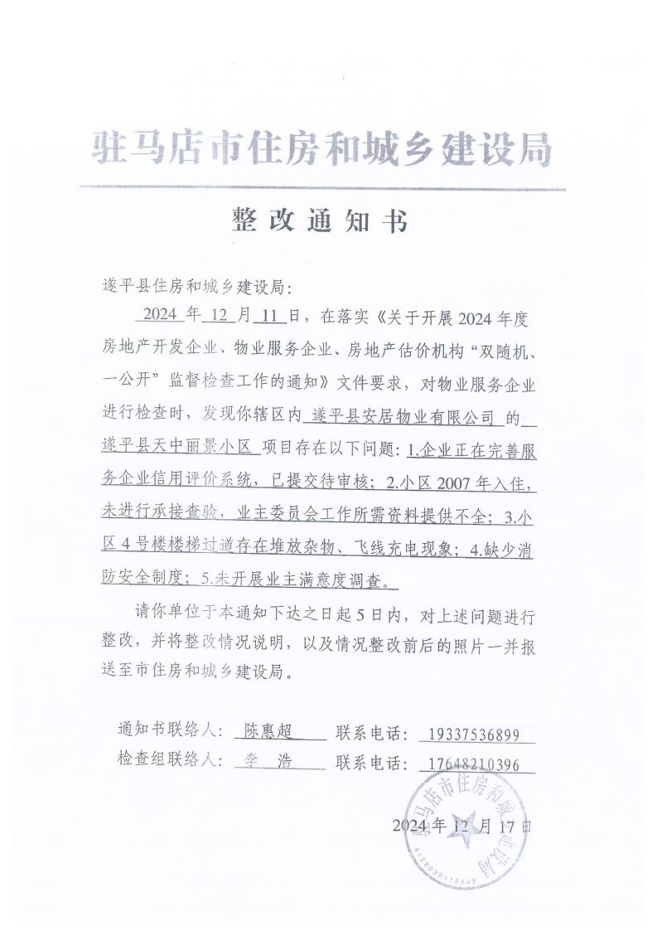

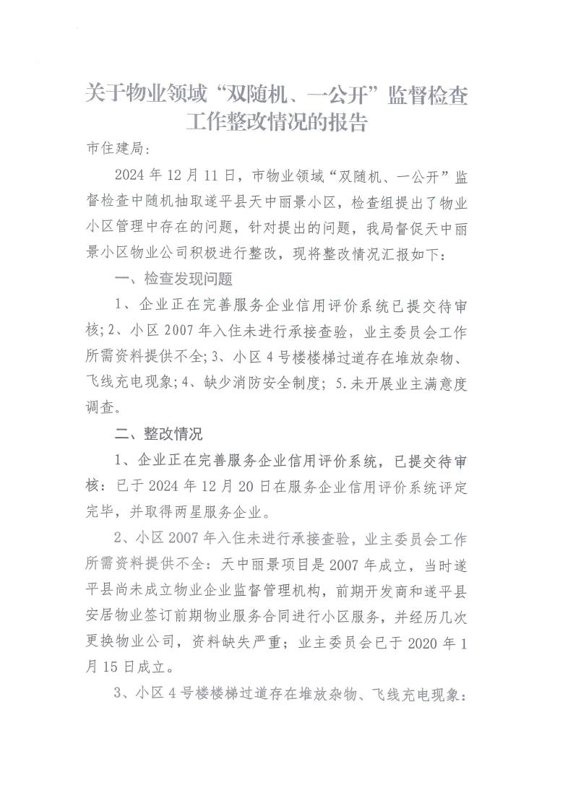

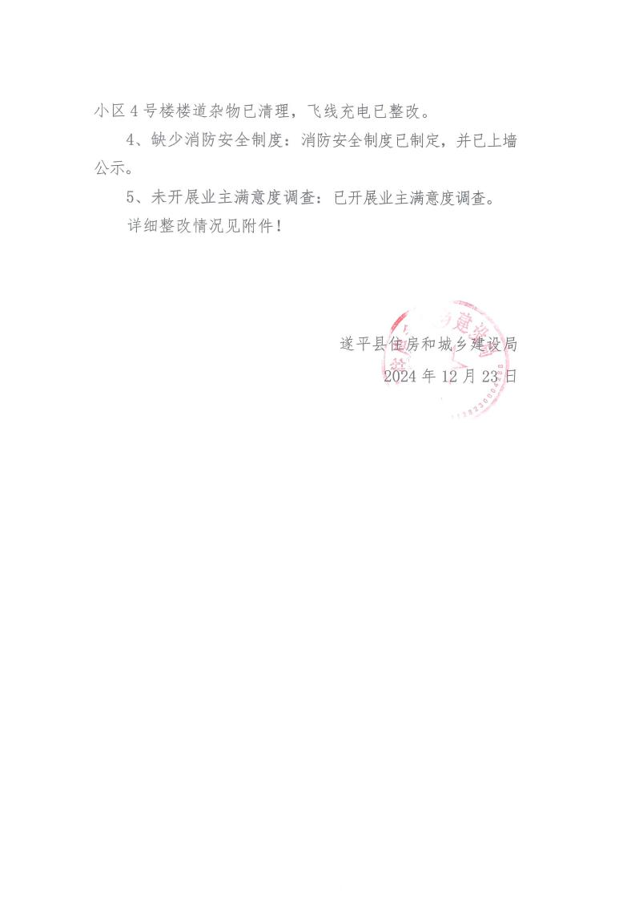

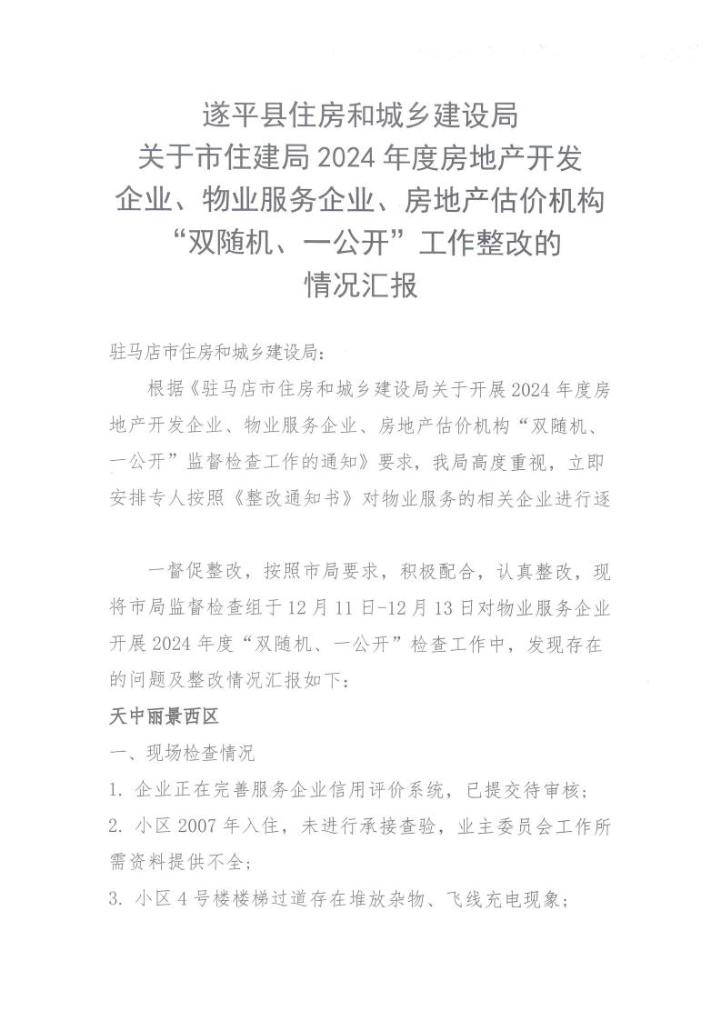

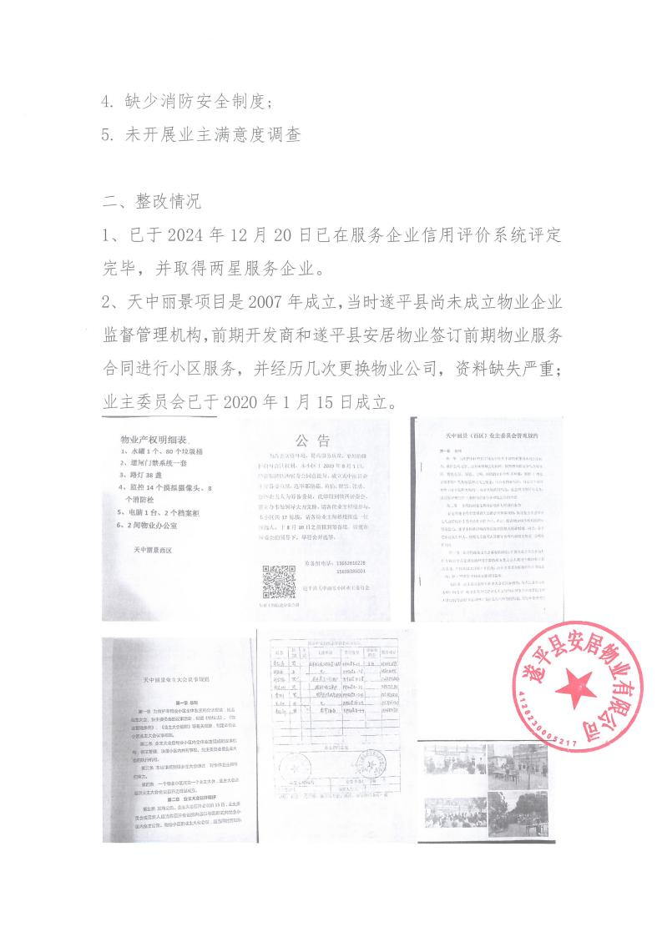

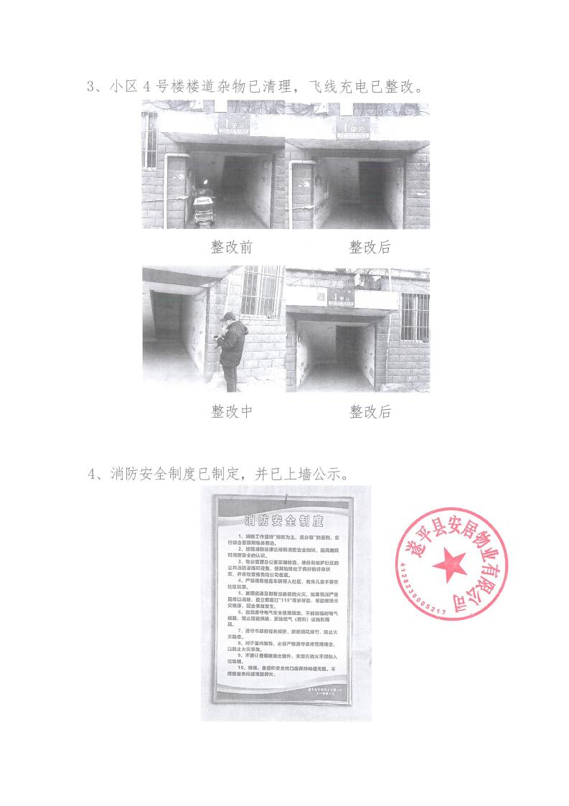

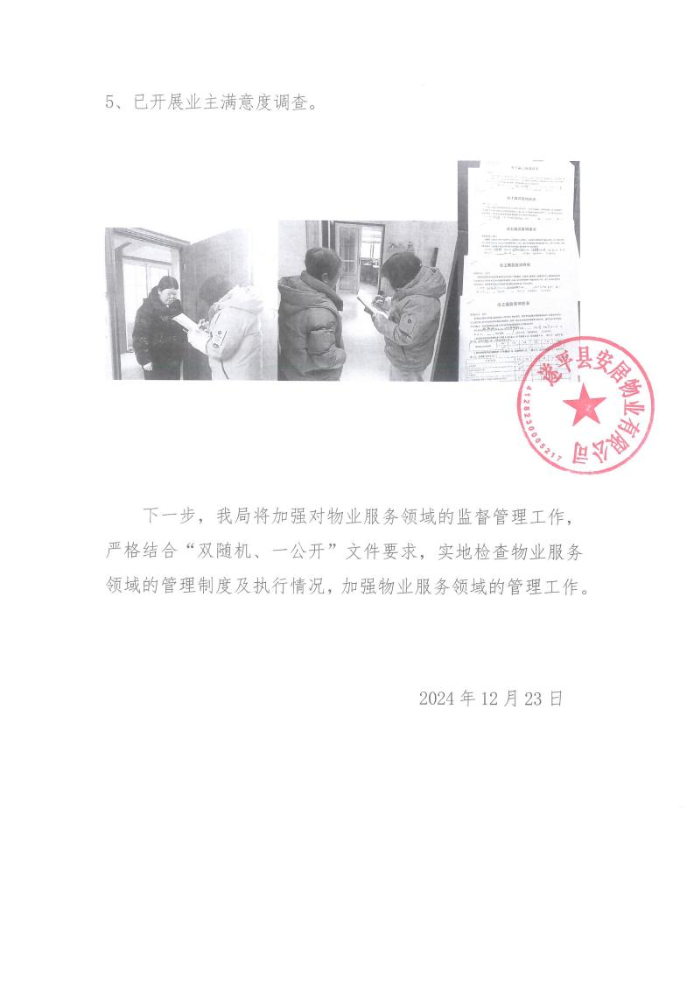
（序号13）物业服务企业“双随机一公开”督促检查工作组到西平县建安物业管理有限公司监督检查，根据检查工作组反馈的检查中存在的问题逐条对照整改，现将该公司问题情况以及整改情况汇报如下：
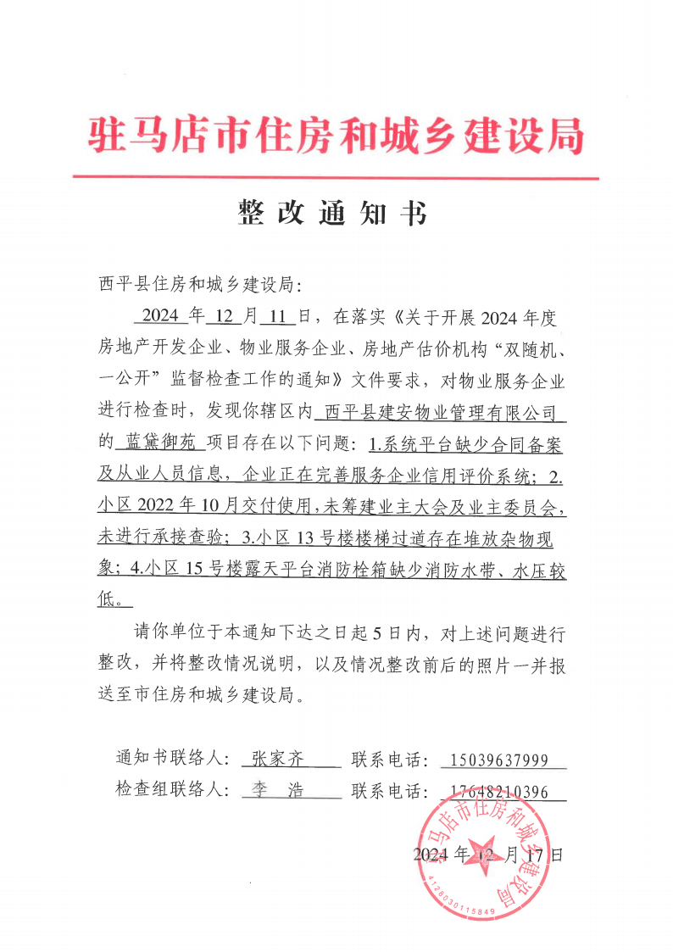

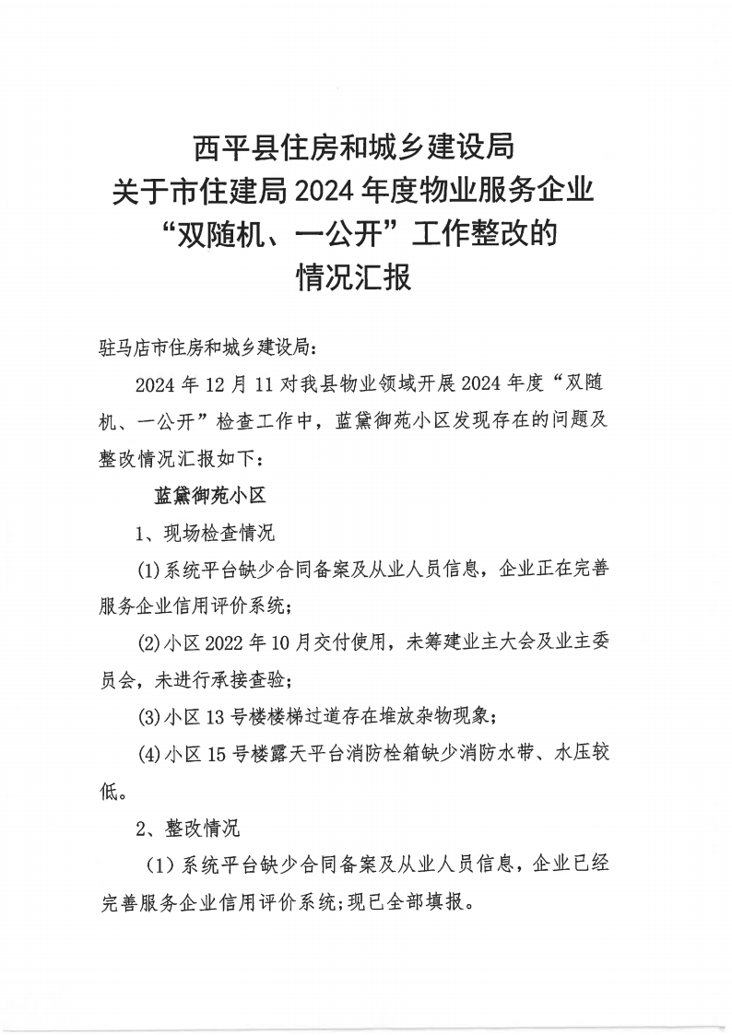

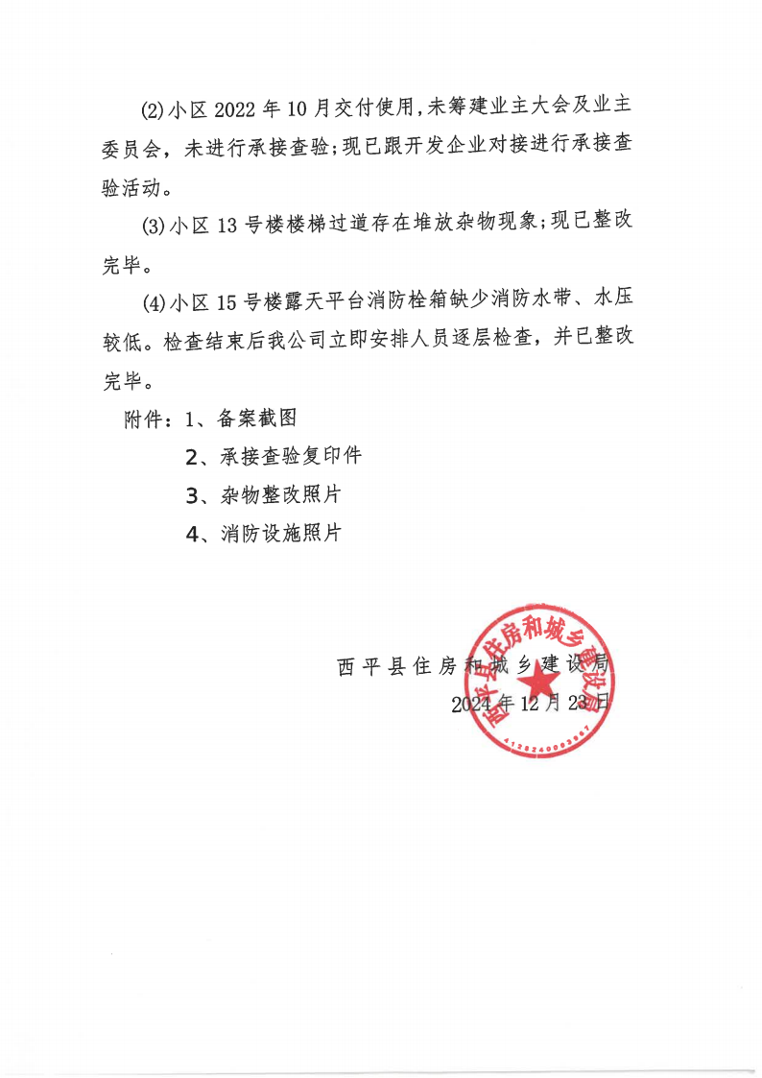

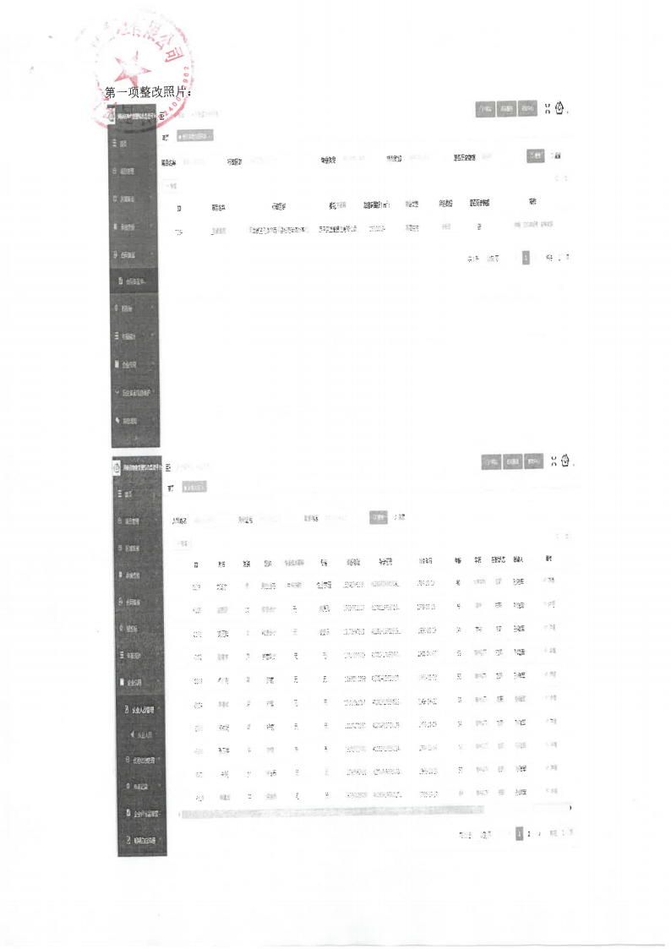

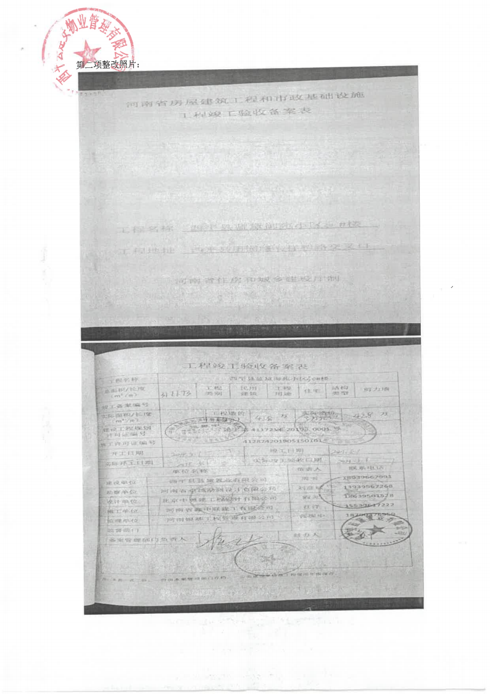

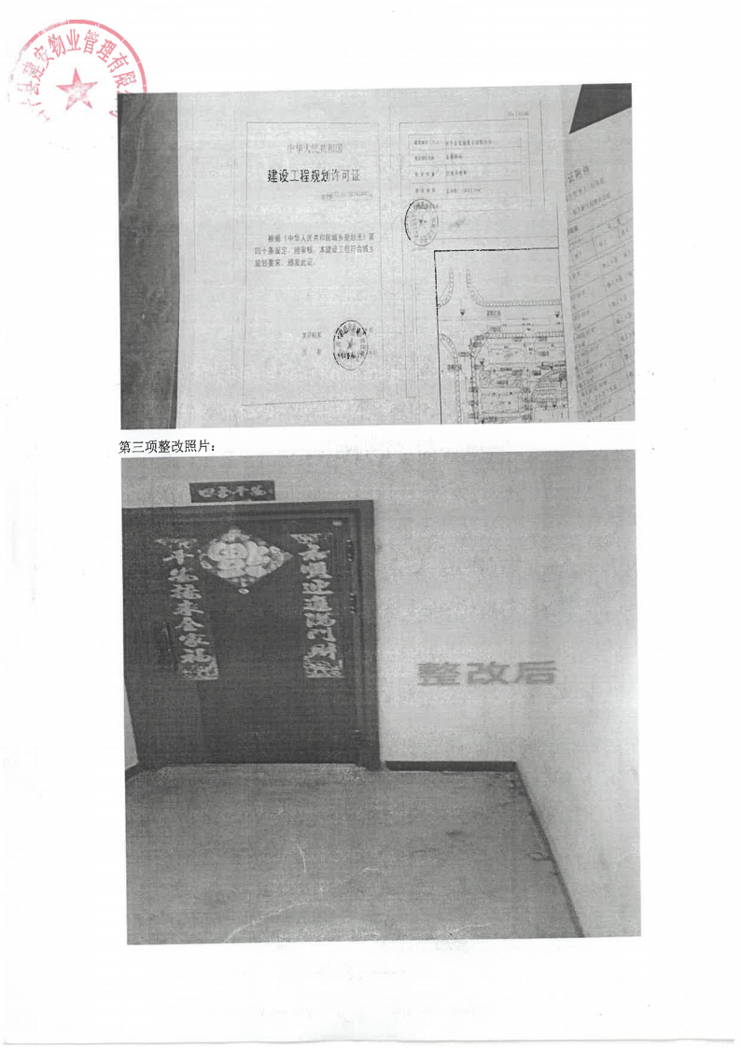

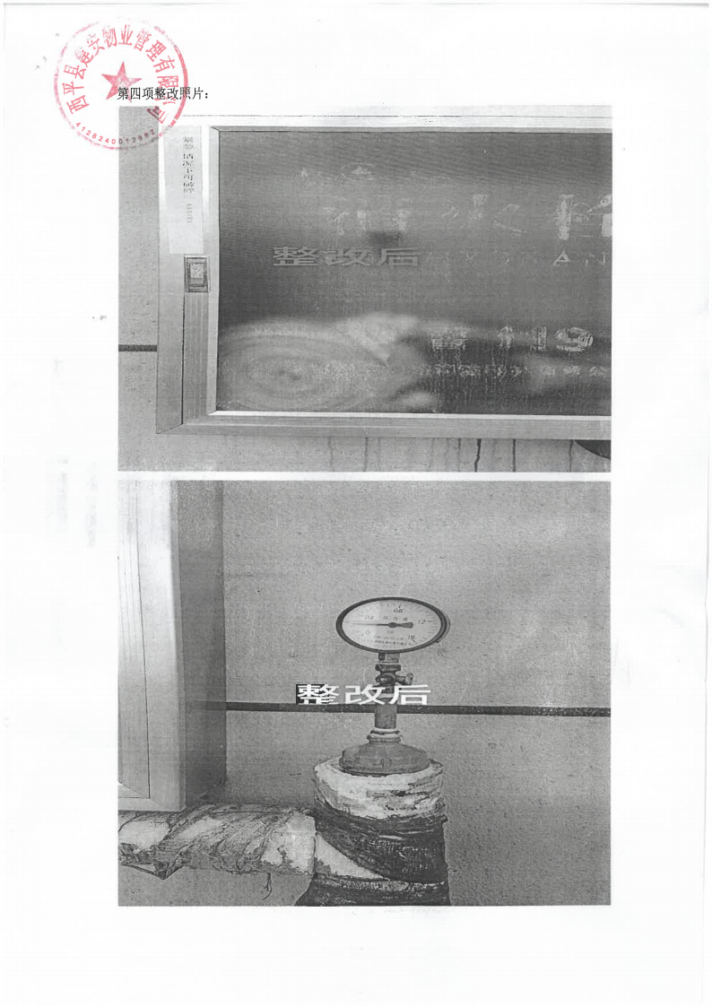
（序号14）物业服务企业“双随机一公开”督促检查工作组到西平县美克物业管理有限公司监督检查，根据检查工作组反馈的检查中存在的问题逐条对照整改，现将该公司问题情况以及整改情况汇报如下：
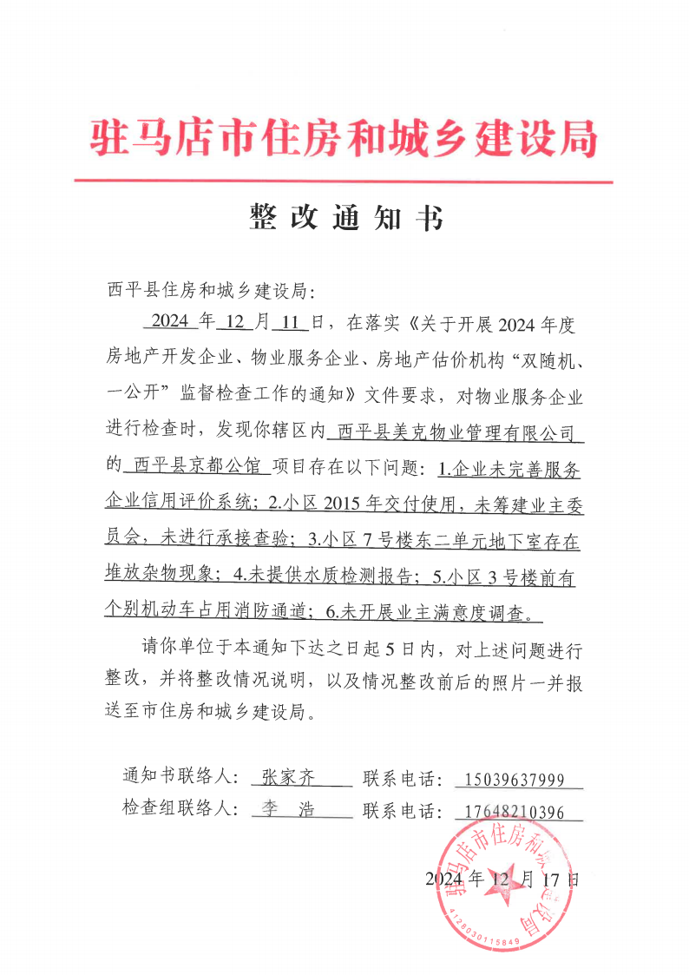

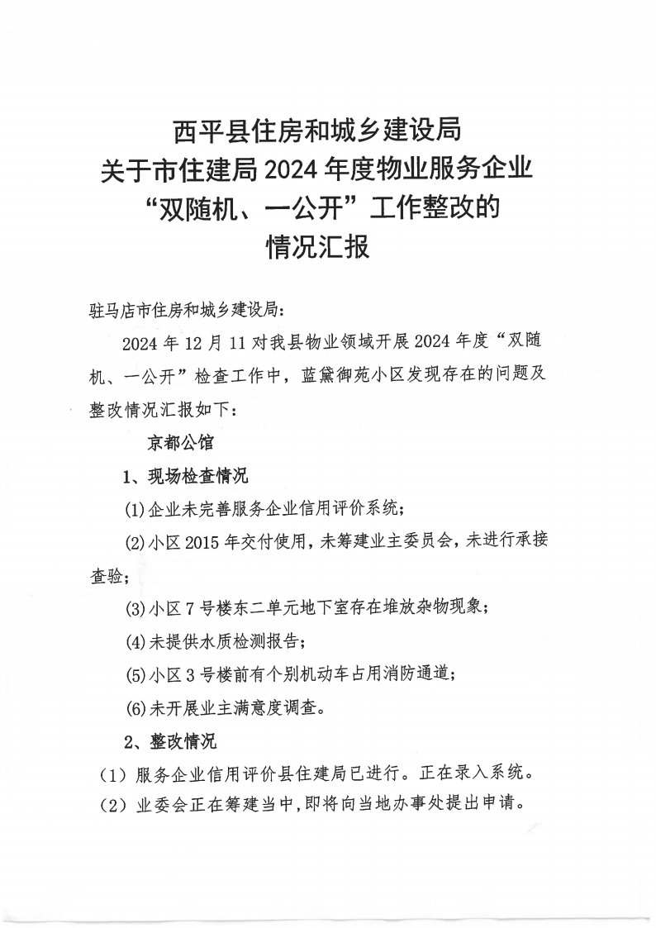

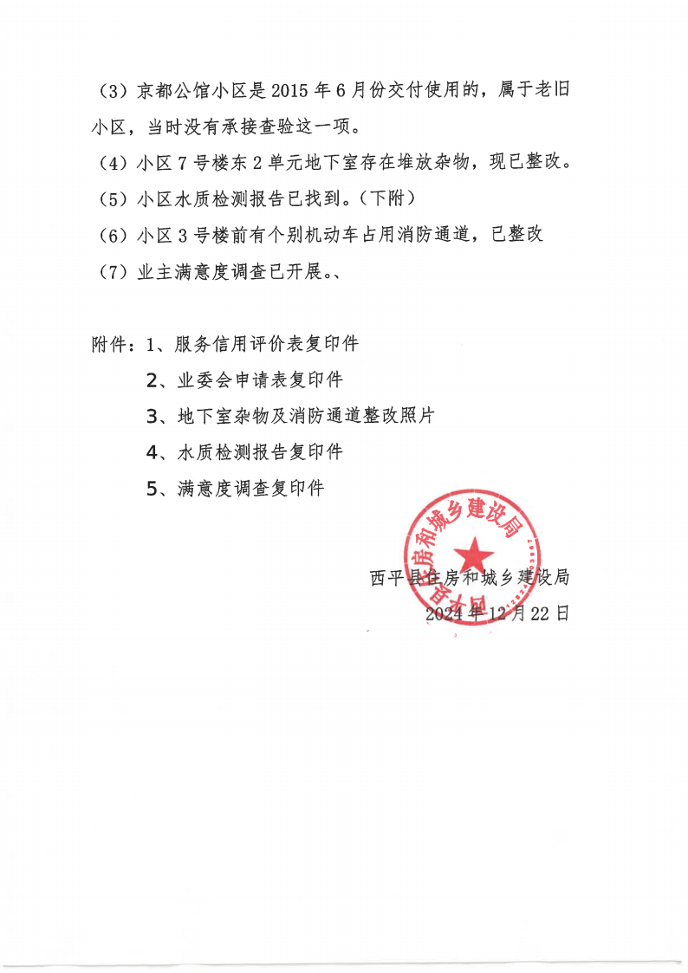

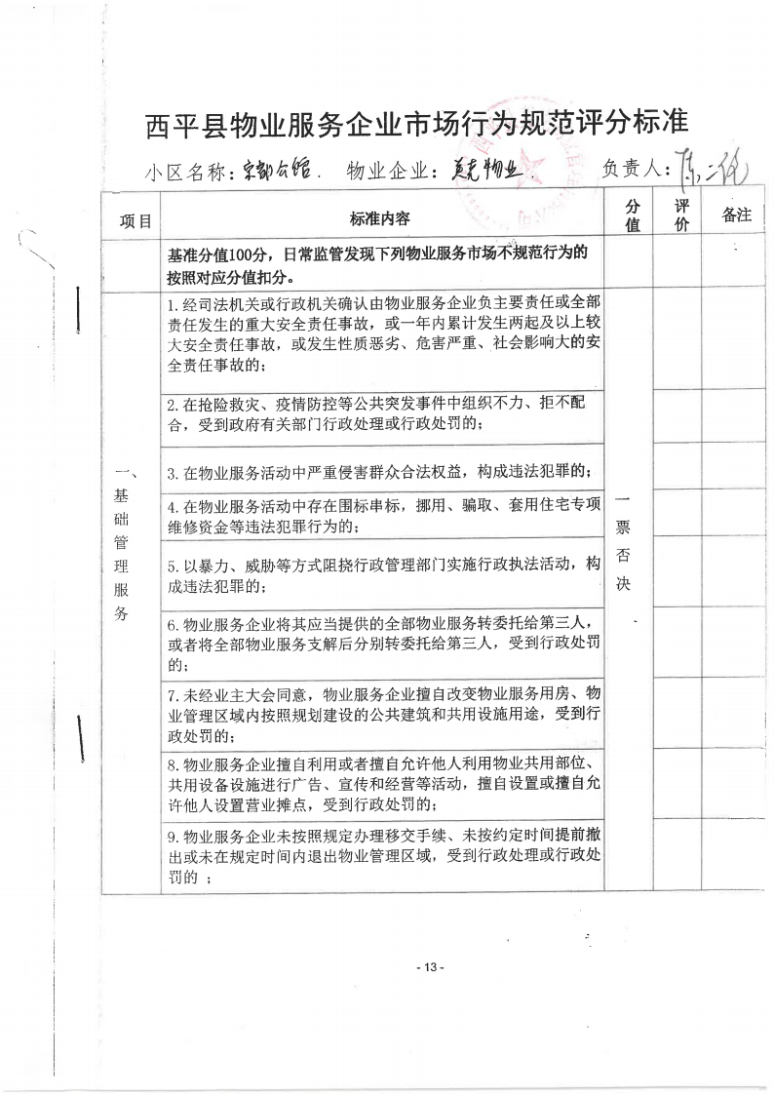

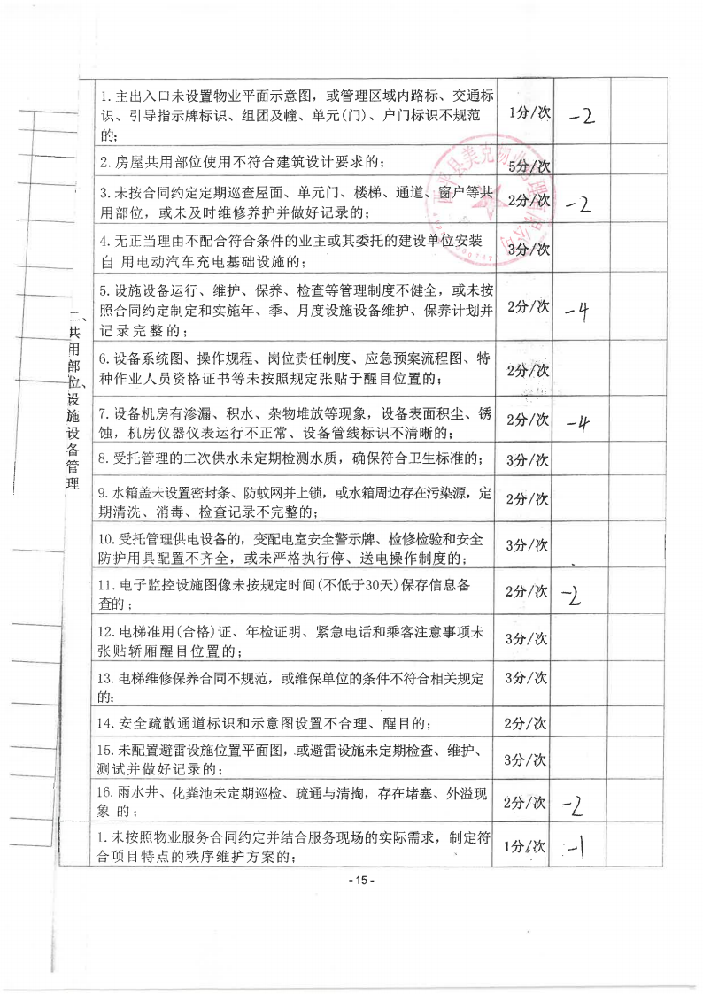

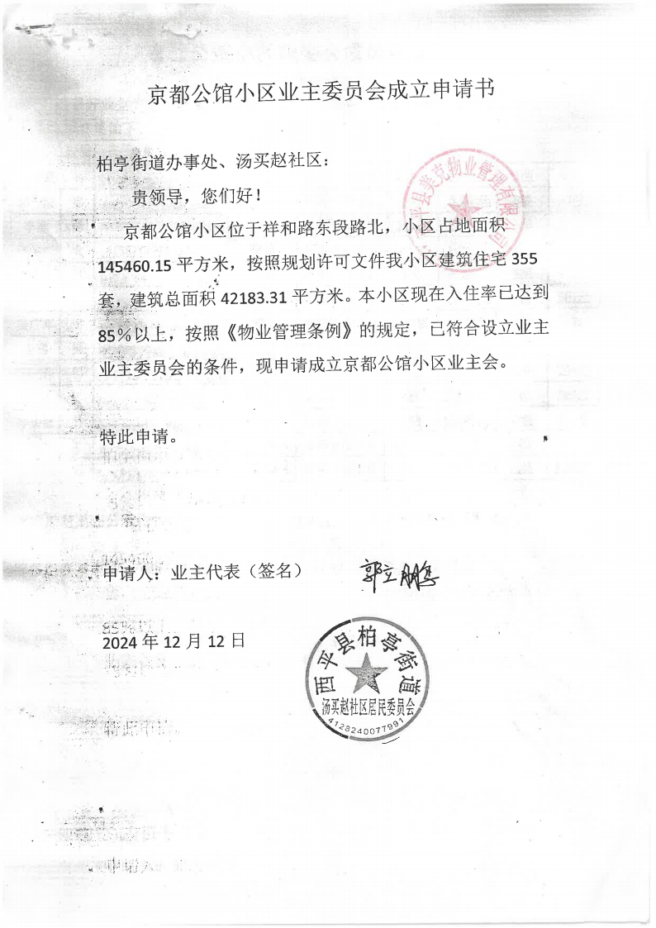

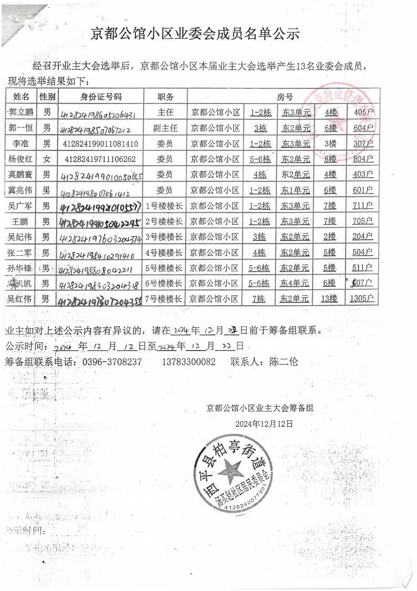

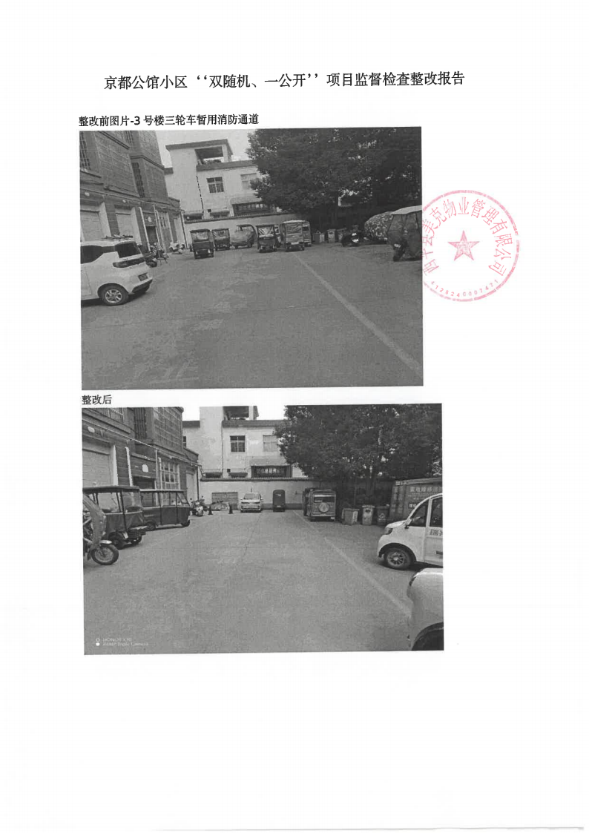

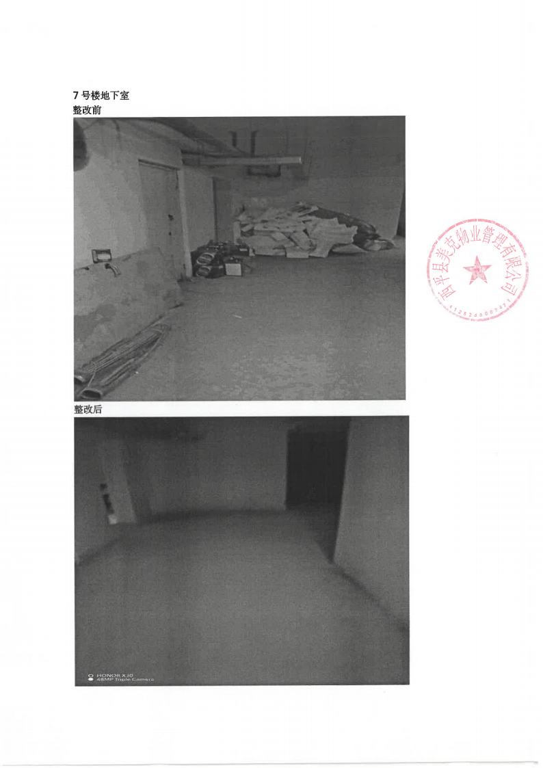

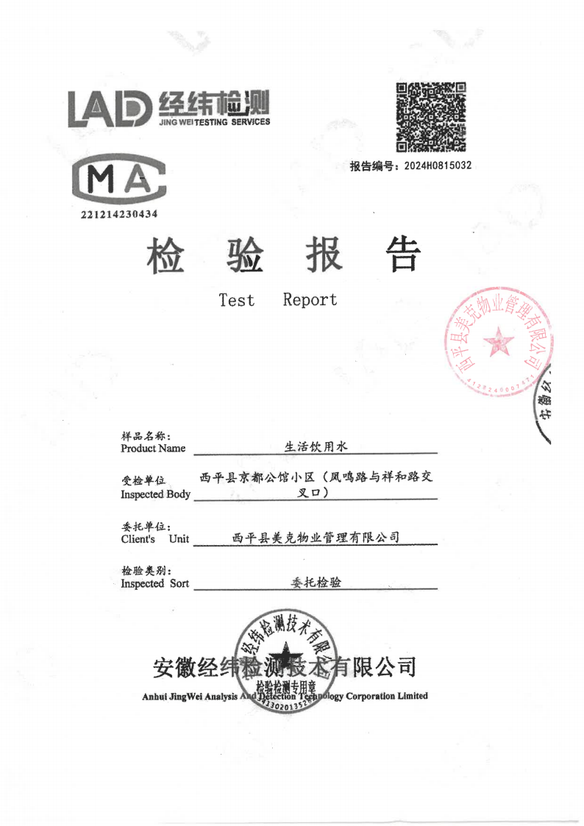

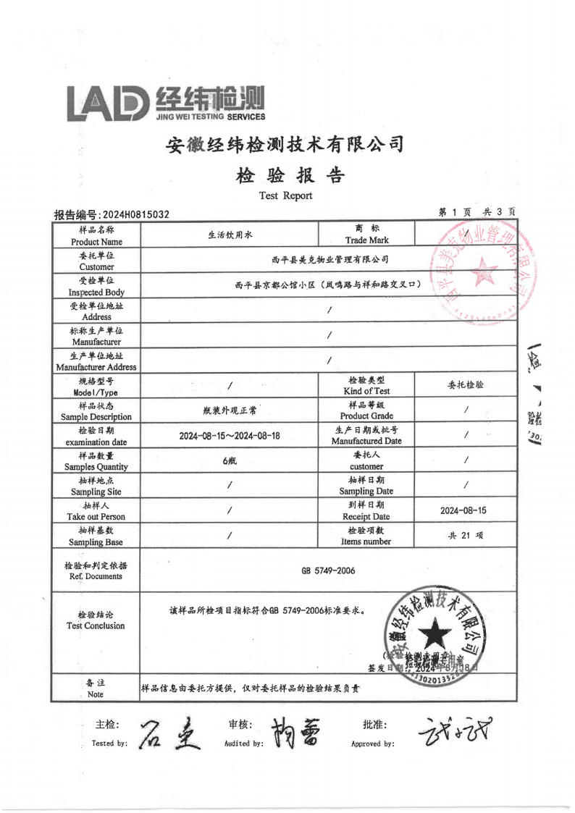

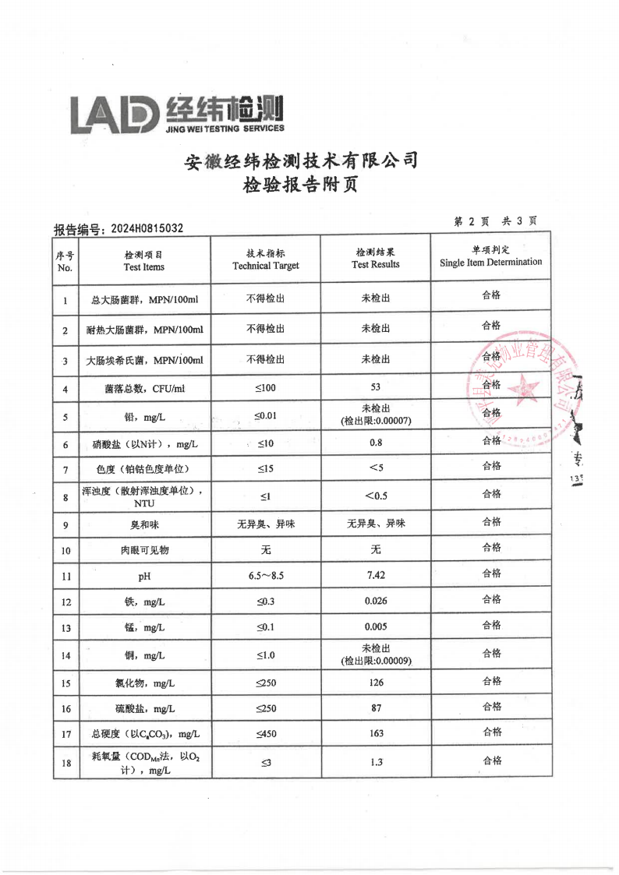

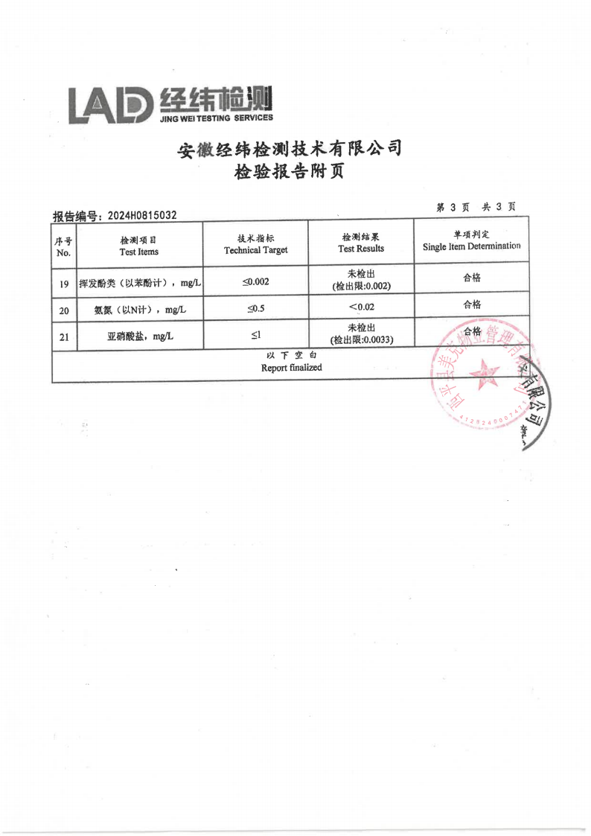

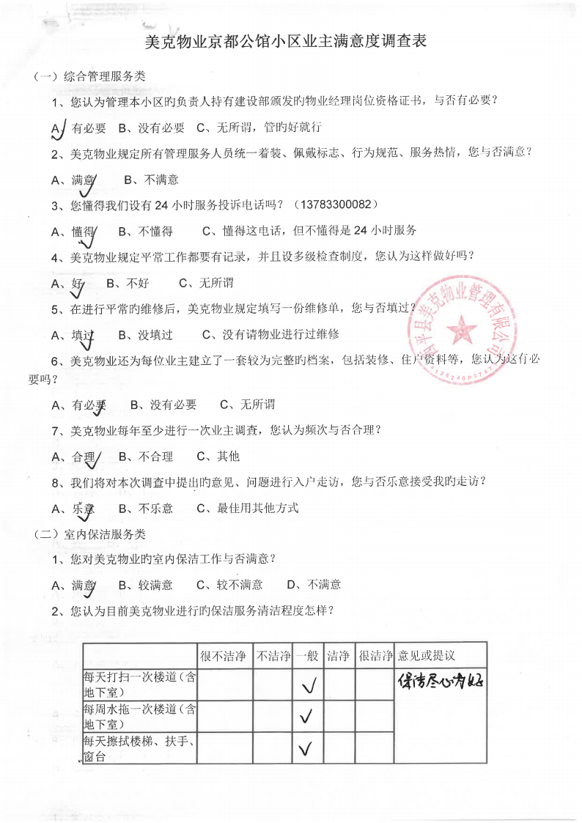

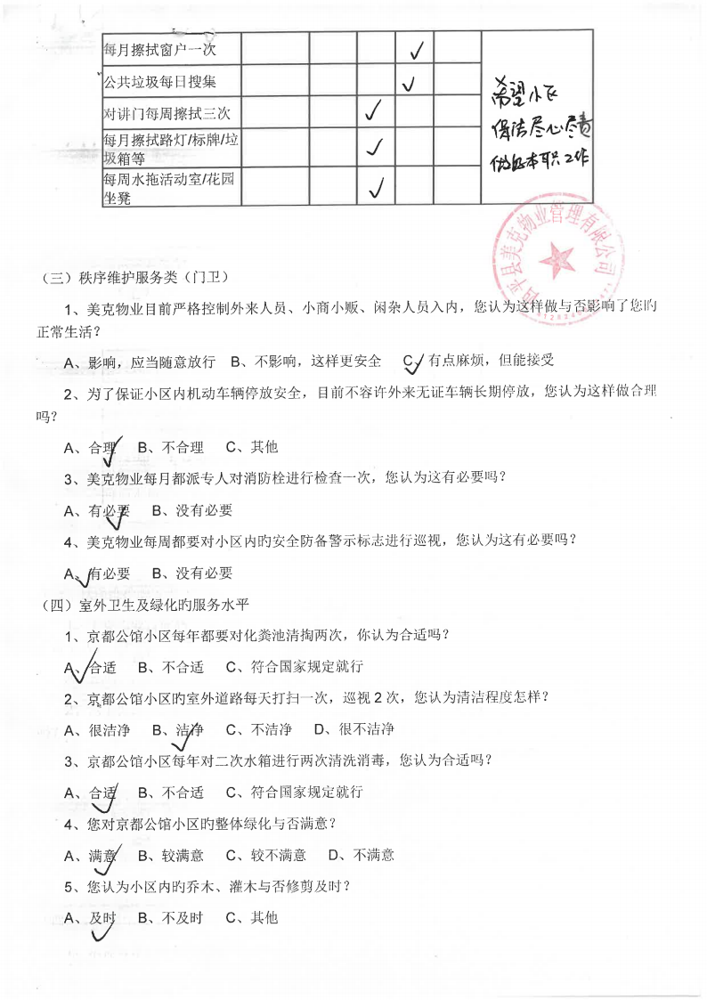

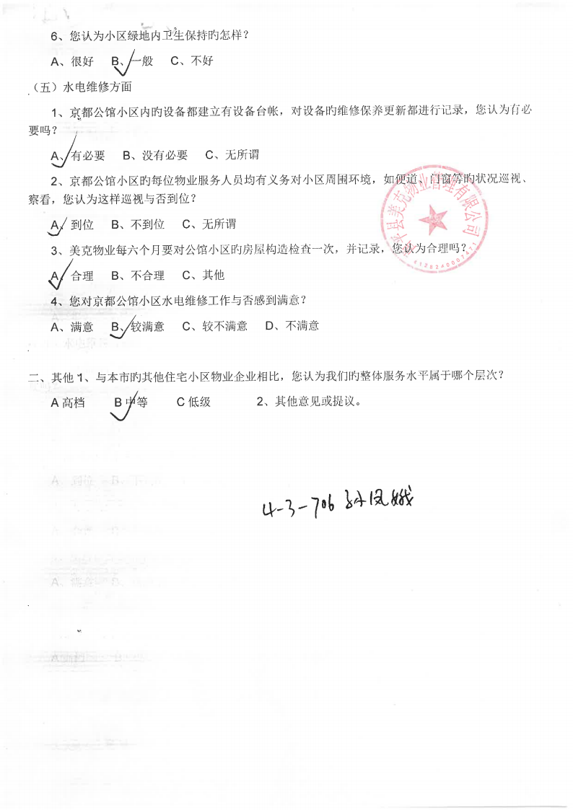
（序号15）物业服务企业“双随机一公开”督促检查工作组到新蔡县泓金旅游开发有限公司监督检查，根据检查工作组反馈的检查中存在的问题逐条对照整改，现将该公司问题情况以及整改情况汇报如下：
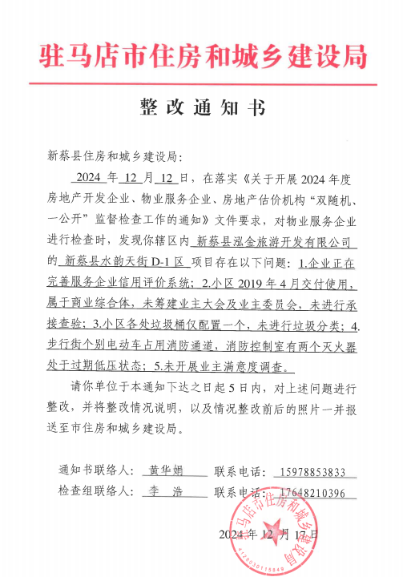

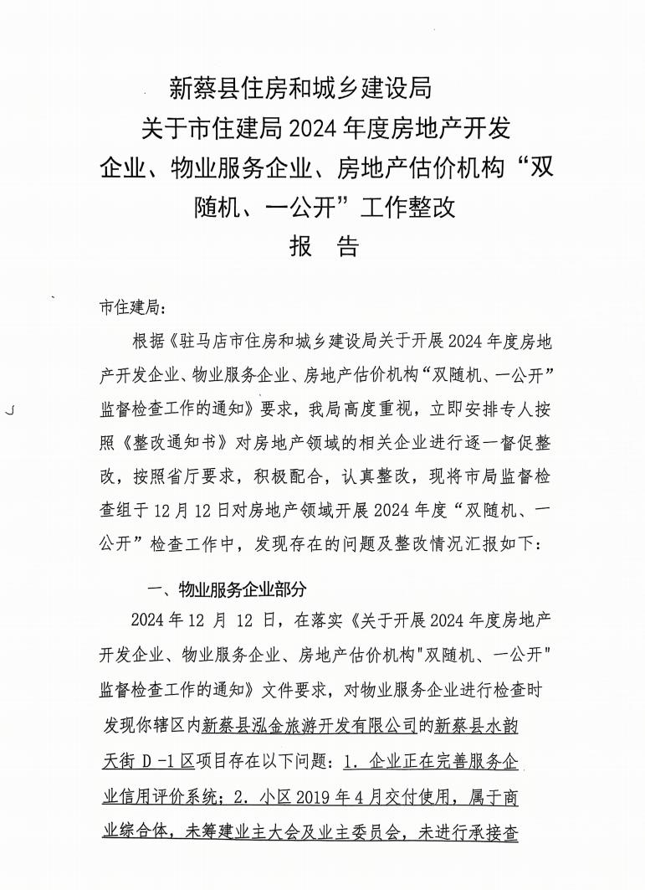

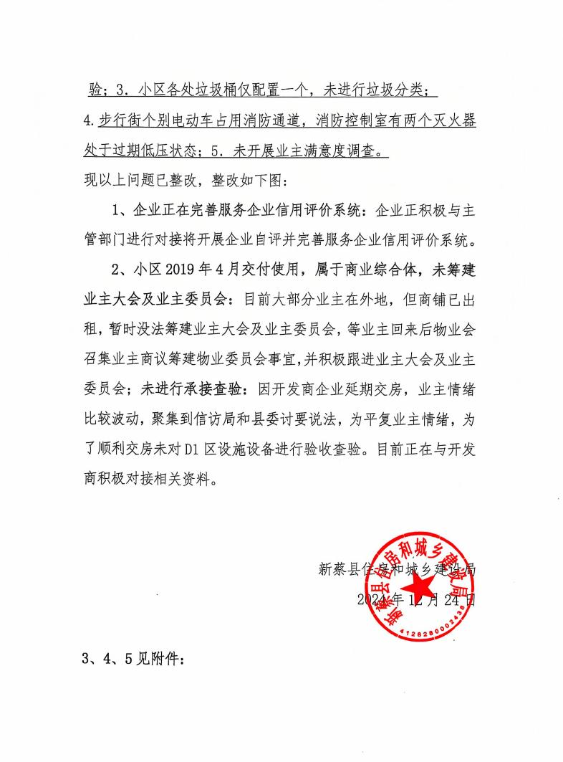

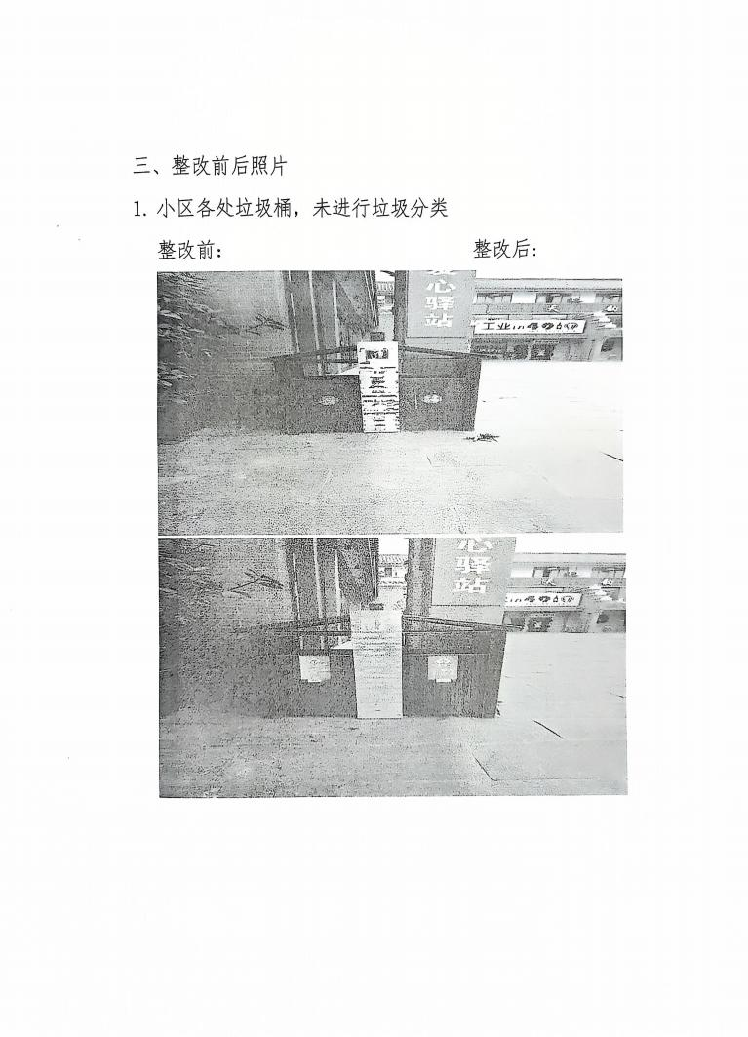
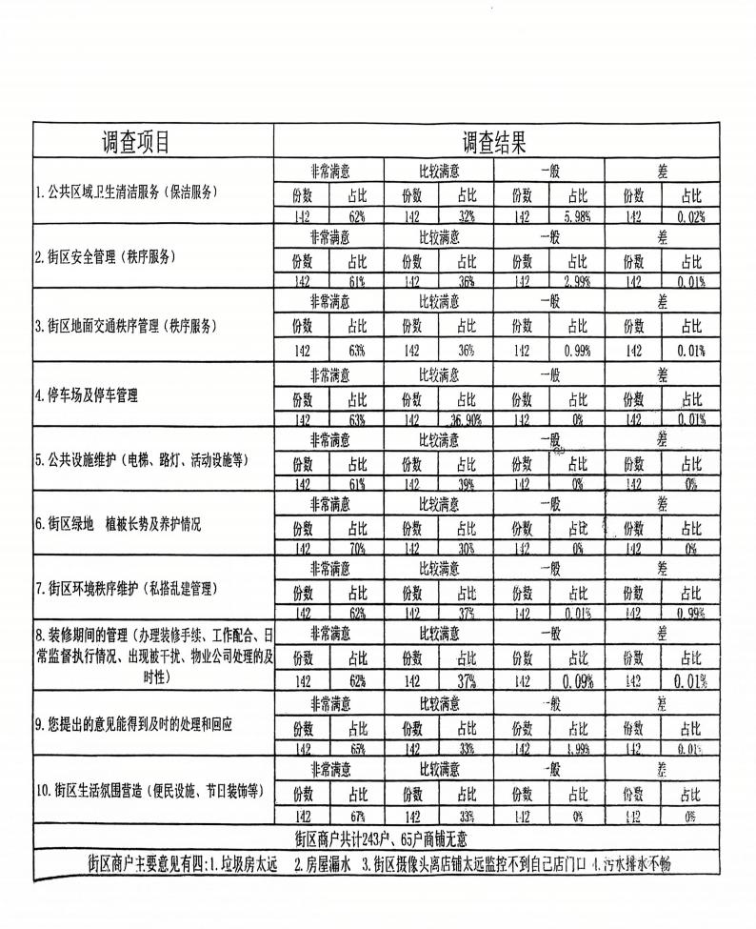
（序号16）物业服务企业“双随机一公开”督促检查工作组到正阳县环宇物业管理有限公司监督检查，根据检查工作组反馈的检查中存在的问题逐条对照整改，现将该公司问题情况以及整改情况汇报如下：
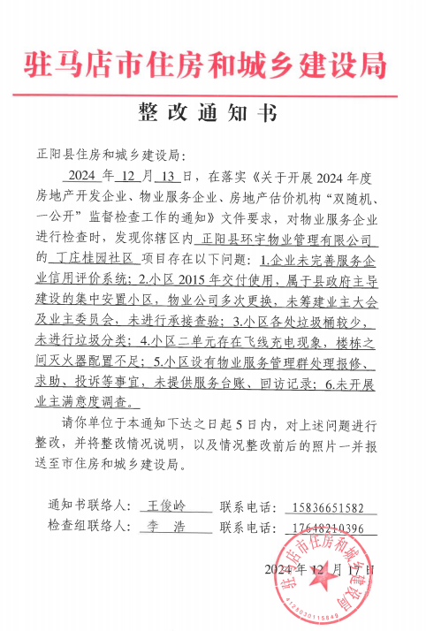
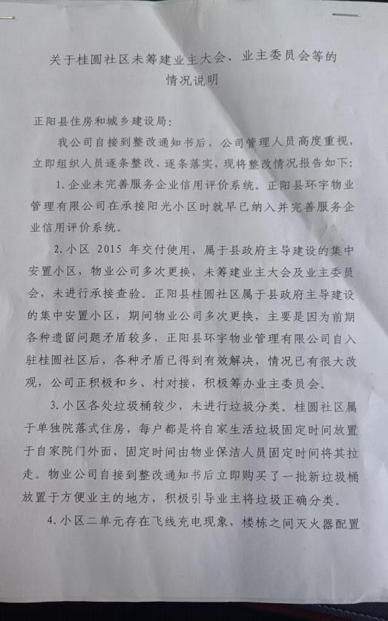

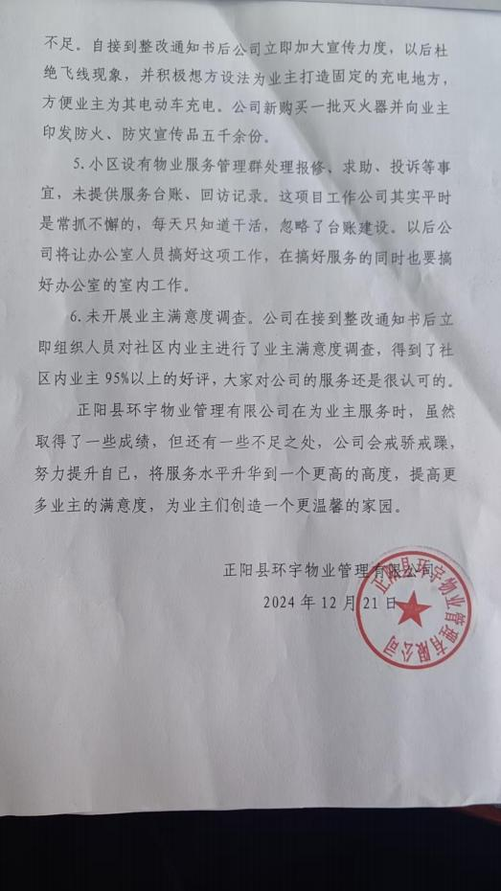

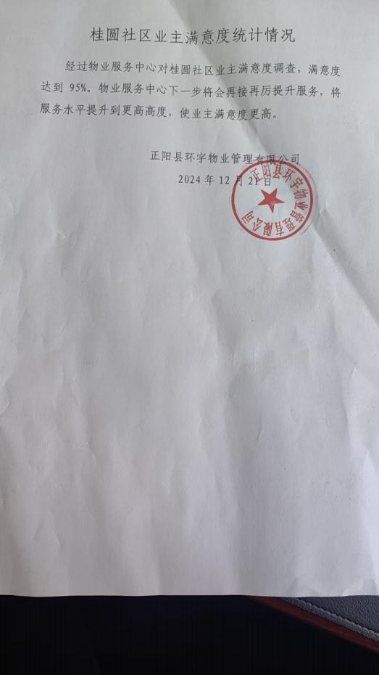

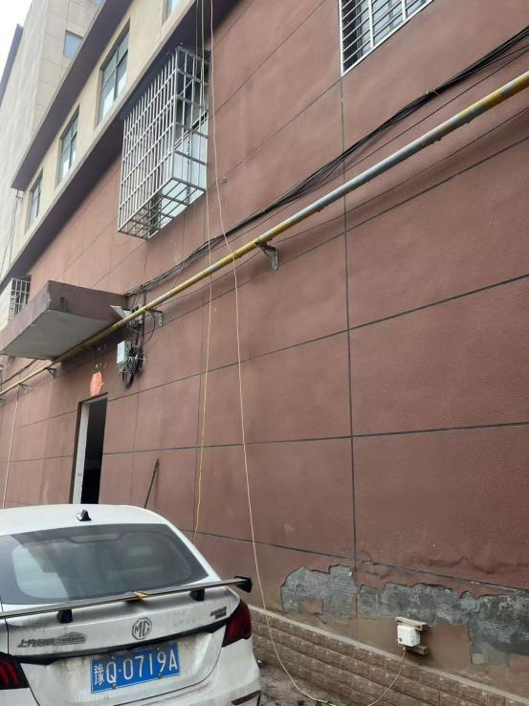

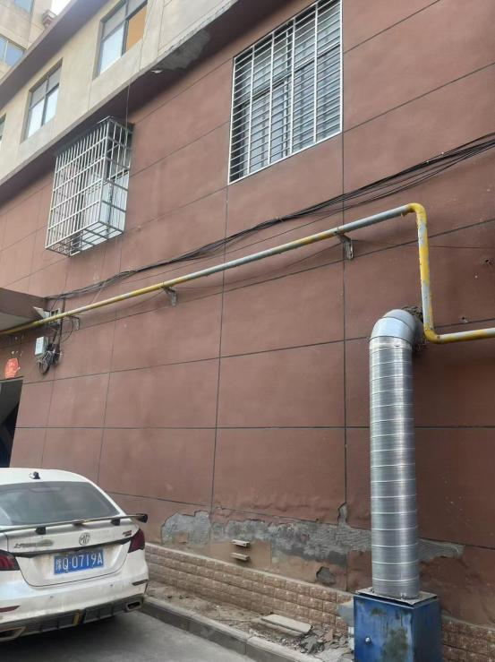

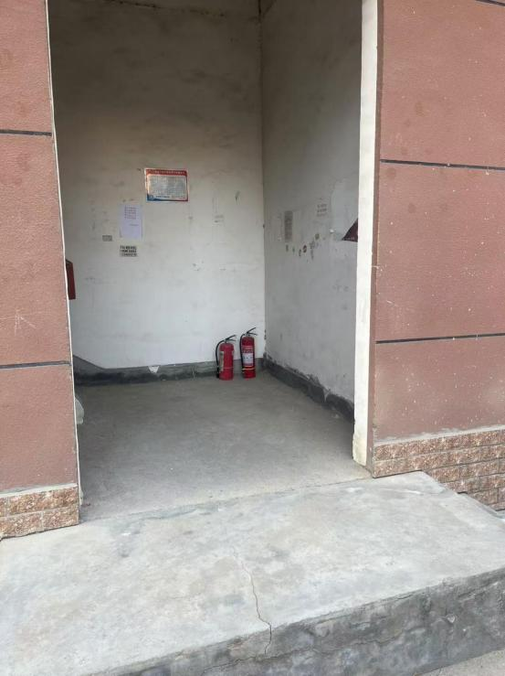

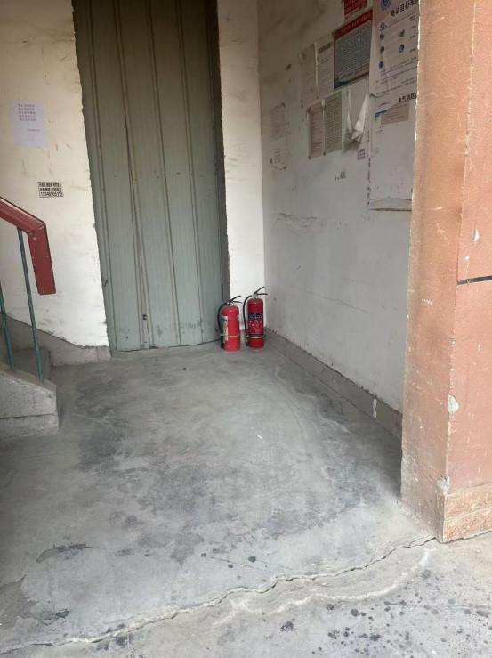

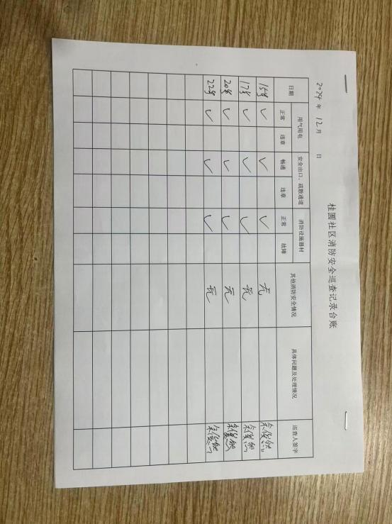

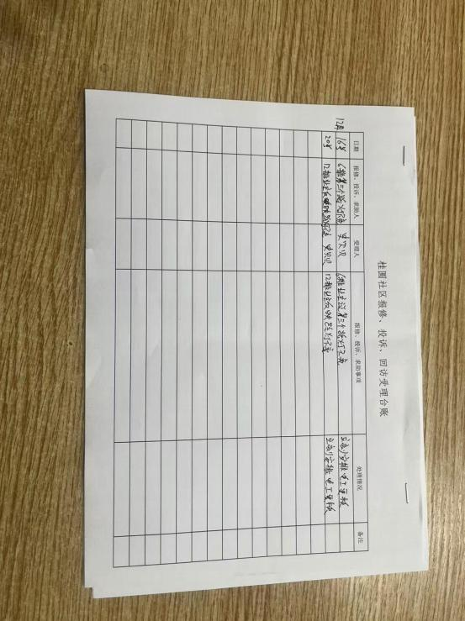

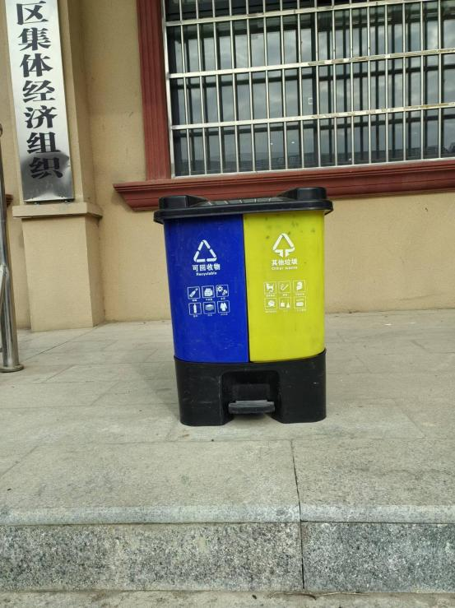

（序号17）物业服务企业“双随机一公开”督促检查工作组到驻马店市鼎达物业管理有限公司监督检查，根据检查工作组反馈的检查中存在的问题逐条对照整改，现将该公司问题情况以及整改情况汇报如下：
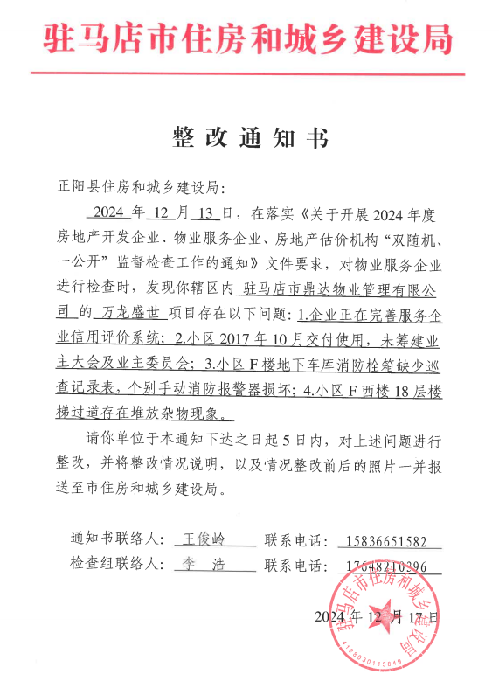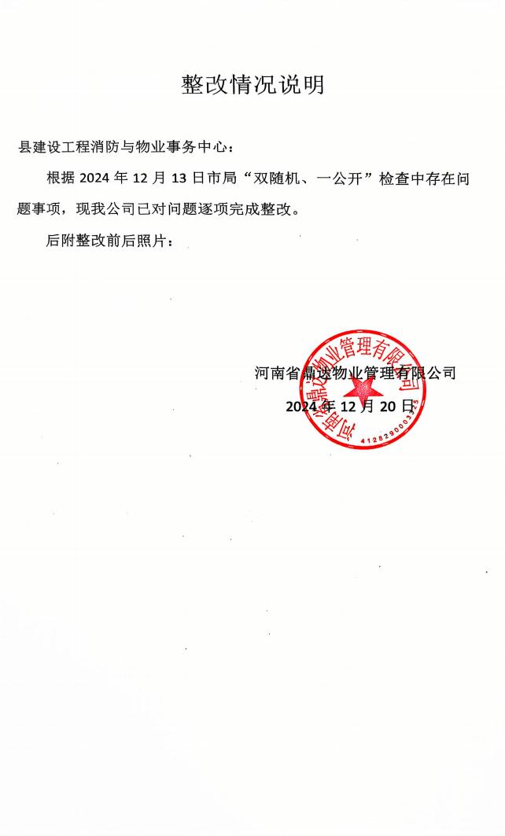
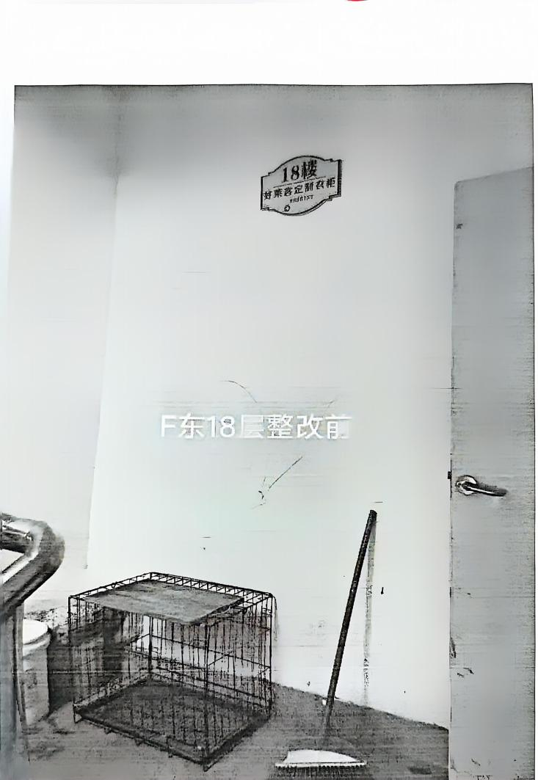
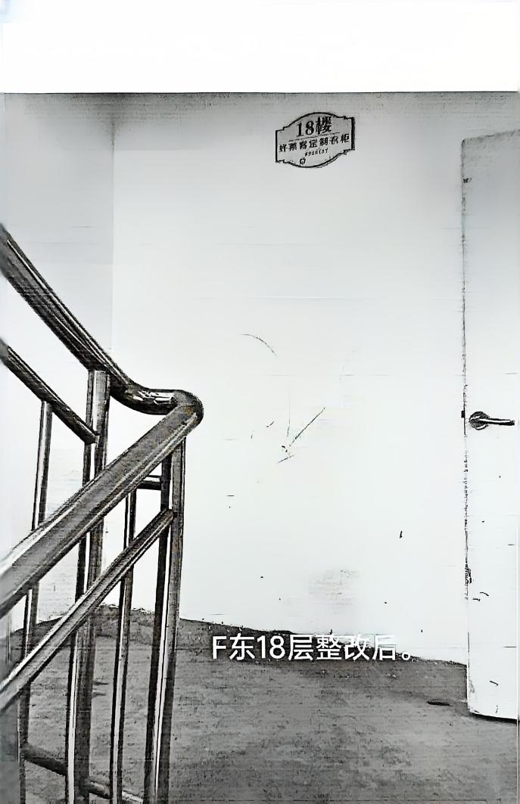
扫描全能王 创建

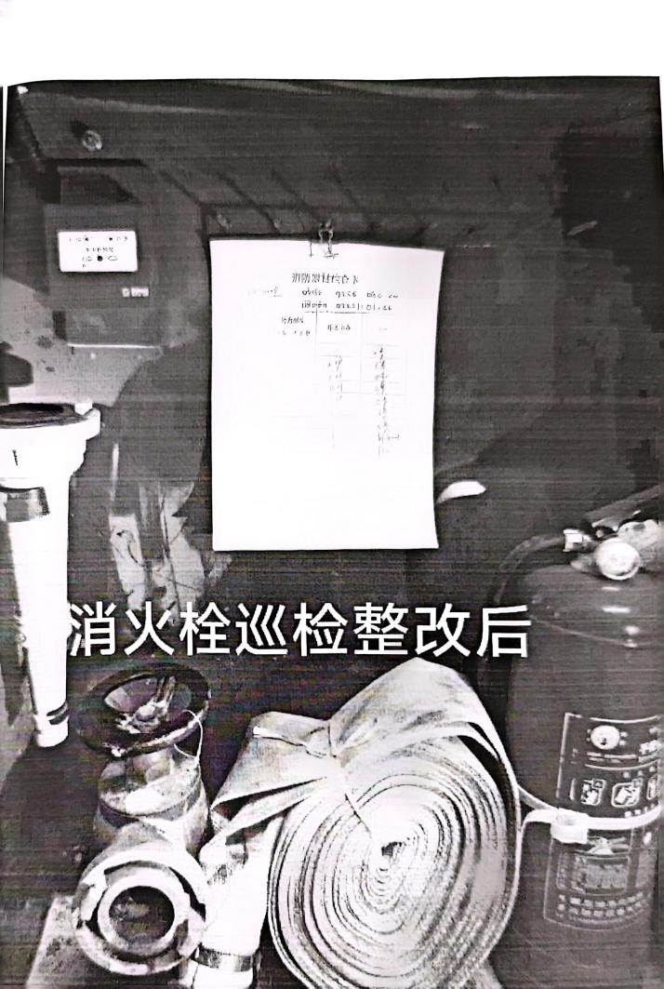

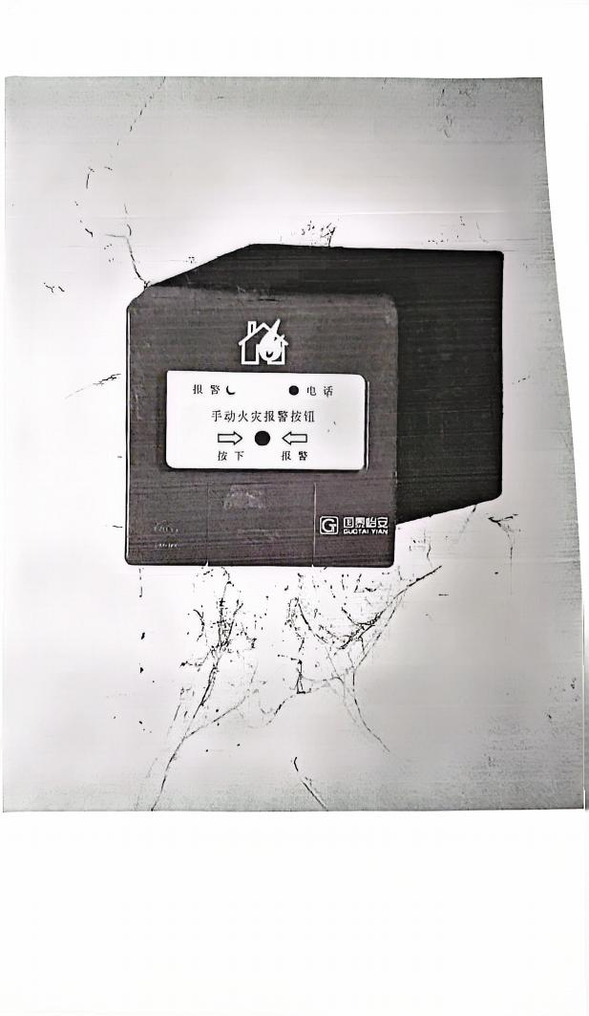
（序号18）物业服务企业“双随机一公开”督促检查工作组到河南赛驰物业有限公司监督检查，根据检查工作组反馈的检查中存在的问题逐条对照整改，现将该公司问题情况以及整改情况汇报如下：
